

**Borrador**

**(Junio 18 de 2015)**

**Guía para la adopción de un Sistema de Administración del Riesgo de Lavado de Activos y Financiación del Terrorismo (LA/FT) en las Entidades sin Ánimo de Lucro (ESALES)**

**Modelo de Administración del Riesgo de LA/FT en las Entidades sin Ánimo de Lucro (ESALES)**

**CONTENIDO**

[Abreviaturas 4](#_Toc420050968)

[Glosario 5](#_Toc420050969)

[Introducción 5](#_Toc420050970)

[¿Por qué las ESALES deben implementar un modelo de administración de los riesgos de lavado de activos y financiación del terrorismo? 6](#_Toc420050971)

[El Sistema de Administración del Riesgo Asociados de LA/FT para el sector de las ESALES 7](#_Toc420050972)

[ETAPA 1 – DIAGNÓSTICO 9](#_Toc420050973)

Paso 1: Comprometer a los fundadores y directivos

Paso 2: Determinar el contexto en el que se desenvuelve la entidad

Paso 3: Determinar los factores de riesgo de LA/FT.

Paso 4: Elaboración del diagnóstico del riesgo de LA/FT

Paso 5: Definición de las metodologías y herramientas para la administración de riesgos de LA/F

[ETAPA DOS: IDENTIFICACIÓN DE LOS RIESGOS 26](#_Toc420050974)

Paso 1: Identificar los eventos de riesgo y sus causas

[ETAPA TRES: MEDICIÓN O EVALUACIÓN DE LOS RIESGOS 29](#_Toc420050975)

Paso 1: Determinar los criterios para la medición de los riesgos

[ETAPA CUATRO: ADOPCIÓN DE CONTROLES – MEDIDAS PREVENTIVA 32](#_Toc420050976)

Paso 1: Definir los controles para mitigar cada uno de los eventos de riesgo

Paso 2: Definir los procedimientos para la aplicación de los controles

Paso 3: Diseñar y aplicar un plan de tratamiento de los riesgos de LA/FT

Paso 4: Seguimiento y control de las operaciones de las contrapartes para efectos de la detección y reporte de operaciones a las autoridades

[GUÍA PARA EL CONTROL DE LAS OPERACIONES DE LAS CONTRAPARTES, LA DETECCIÓN DE INUSUALIDADES Y REPORTES DE OPERACIONES 41](#_Toc420050977)

[ETAPA CINCO: ETAPA DE DIVULGACIÓN Y DOCUMENTACIÓN 46](#_Toc420050978)

Paso 1: Proveer un sistema de documentos y registro de las etapas y elementos del sistema de administración del riesgo de LA/FT

Paso 2: Diseño y ejecución del programa de capacitación y del plan de divulgación del sistema de administración de riesgo de LA/FT.

Paso 3: Divulgación de los controles para mitigar el riesgo de LA/FT

Paso 4: Definir procedimientos para la imposición de sanciones ante el incumplimiento de la aplicación de controles

[ETAPA SEIS: EL SEGUIMIENTO O MONITOREO 50](#_Toc420050979)

Paso 1: Definir procedimientos para realización de actividades de monitoreo o seguimiento del sistema de administración del riesgo de LA/FT.

Las Entidades sin Ánimo de Lucro (ESALES) frente al Lavado de Activos y Financiación del Terrorismo (LA/FT)

**Anexos**

ANEXO No. 1 Glosario

ANEXO No. 2 Normas sobre LA/FT

ANEXO No. 3 Modelo Matriz de Riesgos

ANEXO No 4 Ejemplo matrices riesgos y controles

ANEXO No. 5 Ejemplo matriz de riesgo – Proceso Proveedores - Donantes

ANEXO No. 6 Tipologías

ANEXO No. 7 Señales de Alerta

ANEXO No. 8 Recursos - Anexo informativo

# Abreviaturas

**AFE** Asociación de Fundaciones Empresariales

**ALA** Anti Lavado de Activos

**APNFD** Actividades y Profesiones No Financieras Designadas

**BM** Banco Mundial

**CCONG** ConfederaciónColombiana de ONG

**CFT** Contra el Financiamiento del Terrorismo

**CIIU** Clasificación Industrial Internacional Uniforme de todas las actividades económicas.

**COSO** Committee of Sponsoring Organizations of the Treadway Commission

**DDC** Debida Diligencia del Cliente

**EBR** Enfoque Basado en Riesgo

**EOSF** Estatuto Orgánico del Sistema Financiero

**ESALES** Entidades Sin Ánimo de Lucro

**FMI** Fondo Monetario Internacional

**FT** Financiamiento del Terrorismo

**GAFI - FATF** Grupo de Acción Financiera Internacional contra el Lavado de Activos y el Financiamiento del Terrorismo

**GAFILAT**  Grupo de Acción Financiera de Latinoamérica contra el Lavado de Activos y el Financiamiento del Terrorismo

**LA** Lavado de Activos.

**LA/FT** Lavado de activos y Financiación del terrorismo

**MECI** Modelo Estándar de Control Interno

**MINJUSTICIA** Ministerio de Justicia y el Derecho

**OCDE** Consejo de la Organización de Cooperación y Desarrollo Económicos

**OFAC** Oficina de Control de Activos Extranjeros de los EE.UU.

**OG** Organización Gubernamental

**ONG** Organización No Gubernamental

**OSC** Organizaciones de la Sociedad Civil

**PEP** Personas expuestas políticamente

**ROE** Reporte de Operación en Efectivo

**ROS** Reporte de Operación Sospechosa

**NRS Programa de Negocios Responsables y Seguros de la UNODC**

**UIAF** Unidad de Información y Análisis Financiero.

**UNODC** Oficina de las Naciones Unidas contra la Droga y el Delito

# Glosario

Es de vital importancia, en toda administración de riesgo, contar con un glosario que recoja las definiciones claras y precisas de los términos que se utilizarán.

En el caso del Sistema de Administración del Riesgo LA/FT para el sector de las ESALES del Modelo NRS, este glosario resulta mucho más importante, toda vez que los términos utilizados, los conceptos y metodologías pueden ser diferentes a los utilizados en otros procesos de administración de riesgos.

Uno de los principales problemas y obstáculos que se encuentran al diseñar y adoptar un sistema de administración de riesgos de LA/FT es el hecho de que en los documentos internacionales o normas de los distintos países se dan denominaciones distintas a los conceptos que deberían ser uniformes.

Por lo anterior, se elaboró un glosario con el fin de acordar definiciones y conceptos uniformes que se utilicen para la adopción del Modelo, para lo cual nos hemos basado en los estándares sobre administración de riesgos. Este documento se encuentra en el Anexo No. 1.

# Introducción

La Oficina de las Naciones Unidas contra la Droga y el Delito - UNODC y el Ministerio de Justicia y el Derecho, suscribieron un convenio de cooperación enfocado en diferentes líneas de acción, entre las que se encuentra el **“Desarrollo de un Modelo de Administración del Riesgo de LA/FT para las Entidades sin Ánimo de Lucro (ESALES)”.**

En desarrollo de dicho Convenio y en el marco del Programa Negocios Responsables y Seguros, se elaboró el presente Modelo, con el cual, se busca facilitar y apoyar a las ESALES, para que puedan protegerse y proteger su actividad, de los riesgos asociados al lavado de activos (LA) y la financiación del terrorismo (FT), con la implementación de medidas y herramientas que sean eficientes, para prevenir dichos riesgos. Así mismo, ***el Modelo no es una norma administrativa de obligatorio cumplimiento, es una guía prácticas que contiene indicaciones que buscan orientar a las ESALES en la adopción de esquemas de autorregulación,*** la elaboración y aplicación de los sistemas de administración de riesgo y en la implementación de procesos de detección y reporte de operaciones sospechosas, adecuados a sus características y necesidades.

Inicialmente, es importante reconocer que cada organización, fundación, o cualquier tipo de entidad sin ánimo de lucro, tiene su propio sistema de administración y cultura gerencial, por lo tanto, este Modelo busca integrarse a los sistemas y procedimientos que maneja la entidad, facilitando de esta manera su implementación y seguimiento.

El fortalecimiento e implementación de medidas preventivas y controles, en las actividades que desarrollan las ESALES, garantizará su permanencia, transparencia, reputación, y evitar situaciones donde puedan verse involucrados en actividades ilícitas. Estas medidas deben convertirse en una buena práctica y hacer parte de la cultura gerencial de cada entidad.

# ¿Por qué las ESALES deben implementar un modelo de administración de los riesgos de lavado de activos y financiación del terrorismo?

* Porque todas las actividades económicas, cada vez más, requieren mercados sanos y sostenibles y estas actividades criminales son fenómenos transnacionales que representan una amenaza no solamente para el país o la región, sino en el mundo entero.

Porque se ha detectado, que las organizaciones criminales buscan actividades lícitas, como las desarrolladas por las ESALES, para ocultar, transformar o administrar los recursos de sus actividades ilícitas, y que los riesgos de lavado de activos y financiación del terrorismo pueden estar presentes en todas las etapas del ciclo de vida de estas actividades o afectar su cadena de valor, sin importar su tamaño o ubicación geográfica.

* Porque organismos y autoridades a nivel internacional, buscan la protección de los sistemas económicos y de los mercados, por lo que han emitido recomendaciones y regulaciones, como las 40 recomendaciones del GAFI, que hacen referencia a la necesidad de que las Actividades y Profesiones No Financieras Designadas (APNFD) identifiquen, evalúen y tomen una acción eficaz para mitigar sus riesgos de lavado de dinero y financiamiento del terrorismo. Tales recomendaciones expresan que las ESALES u ONG, son vulnerables a ser utilizadas por los delincuentes para el lavado de activos y la financiación del terrorismo, y, por ende, sugiere que deben ser objeto de protección.
* En cumplimiento de estas recomendaciones, el Gobierno Nacional adoptó el Sistema Nacional Anti LA/FT, mediante la expedición del Documento CONPES del 18 de diciembre de 2013, que recoge la política nacional en la lucha contra el LA/FT y sus delitos precedentes.
* Porque el país ha adquirido obligaciones en la lucha contra el narcotráfico, la delincuencia organizada y la corrupción, en el marco de las Convenciones de las Naciones Unidas (Viena, Palermo y Mérida)[[1]](#footnote-1)
* Porque el lavado de activos y la financiación del terrorismo son conductas que se encuentran contempladas como delitos, según los artículos 323[[2]](#footnote-2) y 345[[3]](#footnote-3) del Código Penal, respectivamente.
* Porque entender y saber administrar los riesgos de lavado de activos y financiación del terrorismo, es una responsabilidad gerencial y una buena práctica, que puede presentarse como una oportunidad para su entidad.

* Porque genera valor agregado a las actividades de las entidades, fortalece las prácticas gerenciales, mejora la reputación, fortalece la cultura de la legalidad en los empleados y colaboradores, incrementa la productividad y ayuda a construir una sociedad y unos mercados responsables y seguros.
* Porque la implementación de medidas preventivas, garantiza una mayor transparencia de las actividades de las ESALES, como resultado de la construcción o fortalecimiento de procedimientos (sencillos o complejos) para prevenir los riesgos mencionados, permite una mejor organización en las actividades de la entidad, porque conlleva a una revisión detallada de prácticas y procedimientos comerciales y financieros, implica mayor transparencia, porque involucra a todos los actores que se relacionan directamente con su actividad (grupos de interés o *stakeholders*[[4]](#footnote-4)), o a quienes participan o se ven afectados por las medidas incorporadas por la entidad, para evitar los riesgos y fortalecer la cultura de legalidad.

# El Sistema de Administración del Riesgo Asociados de LA/FT para el sector de las ESALES

**El Modelo no es una norma administrativa de obligatorio cumplimiento, es una guía para implementar buenas prácticas de gestión**

El Modelo de Administración del Riesgo LA/FT, se basa en el estándar internacional de administración de riesgos y en Modelo NRS, adecuándolo a las características y especificidades, del sector de las ESALES.

Para la elaboración del Sistema de Administración del Riesgo LA/FT, tomaron en consideración las siguientes disposiciones y estándares internacionales, documentos que podrán ser consultados en la página web del Programa NRS [www.negociosresponsablesyseguros.org](http://www.negociosresponsablesyseguros.org)

* 40 Recomendaciones del GAFI 2012 (Estándares Internacionales sobre el Enfrentamiento al Lavado de Dinero, el Financiamiento del Terrorismo y la Proliferación).
* GUIDANCE ON THE RISK-BASED APPROACH TO COMBATING MONEY LAUNDERING AND TERRORIST FINANCING. GAFI.
* FATF Guidance National Money Laundering and Terrorist Financing Risk Assessment. February 2013
* Recomendaciones internacionales: NACIONES UNIDAS, GAFI, GAFIC, GAFISUD y COMITÉ DE BASILEA.
* Estándar de Australia y Nueva Zelanda sobre administración de riesgos: AS/NZ: 4360 y la Norma ISO 31000 (Gestión de Riesgo)
* Marco integrado de administración de riesgos corporativos. Committee of Sponsoring Organizations of the Treadway Commission (COSO).

El modelo se desarrolla a través de las siguientes etapas:

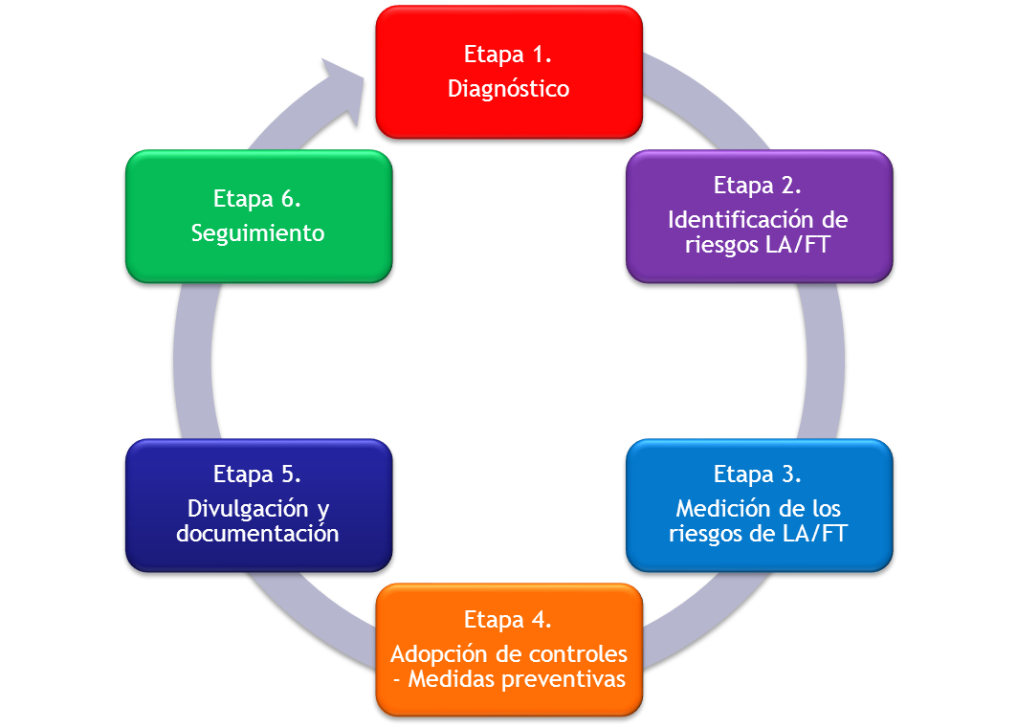

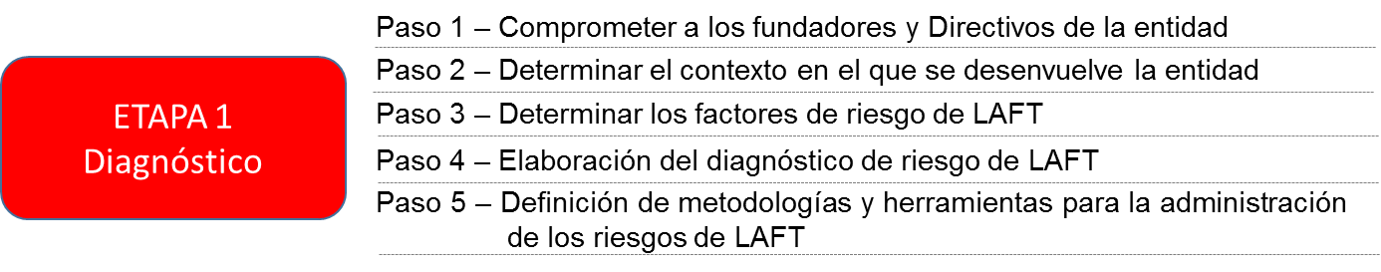

## ETAPA 1 – Diagnóstico

La elaboración del diagnóstico, es la primera etapa en el diseño y la implementación del Sistema de Administración del Riesgo LAFT, este, permite conocer cuál es la situación y la posición de la entidad, frente a la administración de estos riesgos, también se definen en esta etapa las metodologías y recursos que serán utilizados para la implementación del sistema.

Para la elaboración del diagnóstico, se deben tener en cuenta los siguientes pasos:

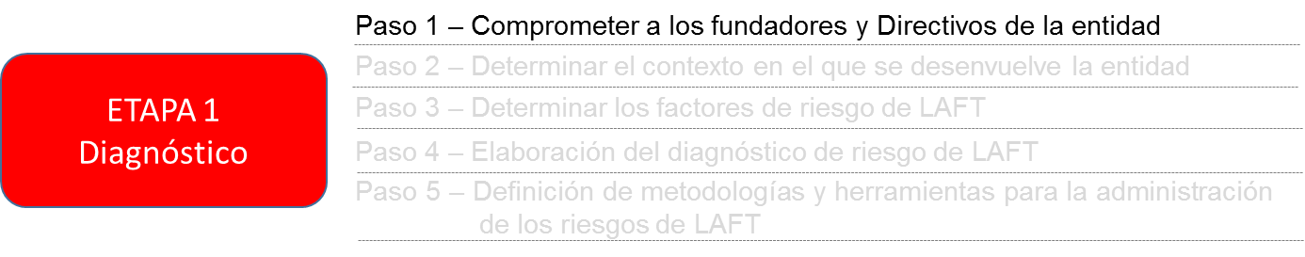

Uno de los aspectos fundamentales en la adopción o fortalecimiento de medidas preventivas contra los riesgos de lavado de activos y financiación del terrorismo, es el compromiso, real y decidido, de los fundadores, directivos y administradores de la entidad.

Los fundadores, administradores y directivos de las ESALES, son las personas más interesadas para que la actividad de la entidad, se desarrolle de una manera sostenida, responsable y segura; dentro de la organización, son las personas con mayor grado de responsabilidad y compromiso para la adopción de medidas que garanticen la realización de actividades dentro de los marcos legales.

~~P~~ara garantizar la puesta en marcha, crecimiento y sostenibilidad de la entidad, se debe fomentar una cultura de la legalidad, que rechace propuestas de negocios o actividades dudosas o ilícitas, que incorpore prácticas de sana competencia, que fomente espacios y costumbres orientadas hacia la legalidad en su actividad, que evite prácticas corruptas e inseguras y que promueva el desarrollo y fortalecimiento de todos sus grupos de interés (directivos, colaboradores, proveedores y contratistas, usuarios y clientes, comunidad y medio ambiente).

Este compromiso de los fundadores y directivos de la entidad debe verse reflejado en el Código de Ética, manuales de buen gobierno y en cada uno de los procesos y procedimientos que desarrolla la entidad.

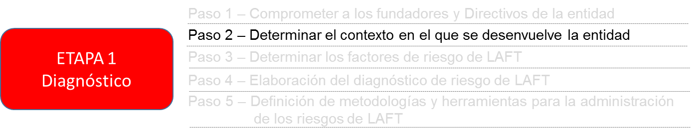

Para el desarrollo de este paso, en primer lugar, se debe analizar el contexto estratégico, organizacional y de administración de riesgos de la entidad y del sector, el cual se refleja en las estrategias, metas y objetivos de la entidad, así como las políticas y directrices que han sido generadas para actuar en los entornos de riesgo y frente a los distintos factores de peligro a los que está expuesta a la entidad.

La determinación del contexto de la entidad, resulta del análisis de:

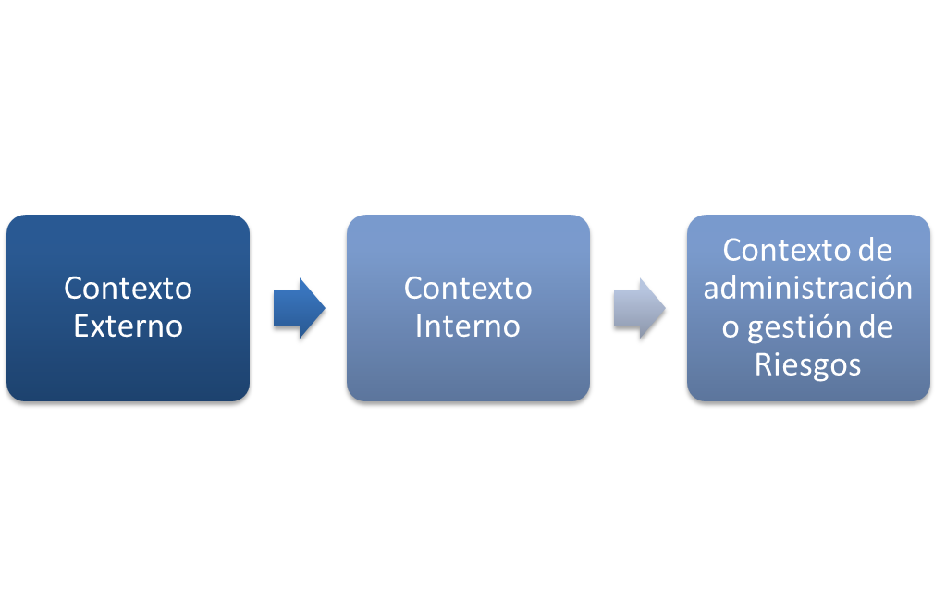

**El contexto externo :** Es la identificación de la relación entre la entidad y el ambiente en el que ella opera, determinando sus fortalezas, debilidades, oportunidades y amenazas.

Se sugiere analizar los aspectos económicos y jurídicos, deben determinarse los elementos cruciales que podrían sustentar o dificultar la administración de los riesgos asociados al LA/FT que la entidad enfrenta, para lo cual, debe llevarse a cabo un análisis estratégico.

**Los interesados externos**

De manera general, los interesados externos en un proceso de implementación del Sistema de Administración del Riesgo de LA/FT, son aquellos individuos que están, o perciben estar, afectados por una decisión o actividad del proceso. Los interesados externos son quienes reúnen estas características y no pertenecen a la entidad.

Las entidades deben definir quiénes son los interesados externos en su Sistema de Administración de Riesgo LA/FT. A continuación se presenta una lista ilustrativa que puede servir de guía:

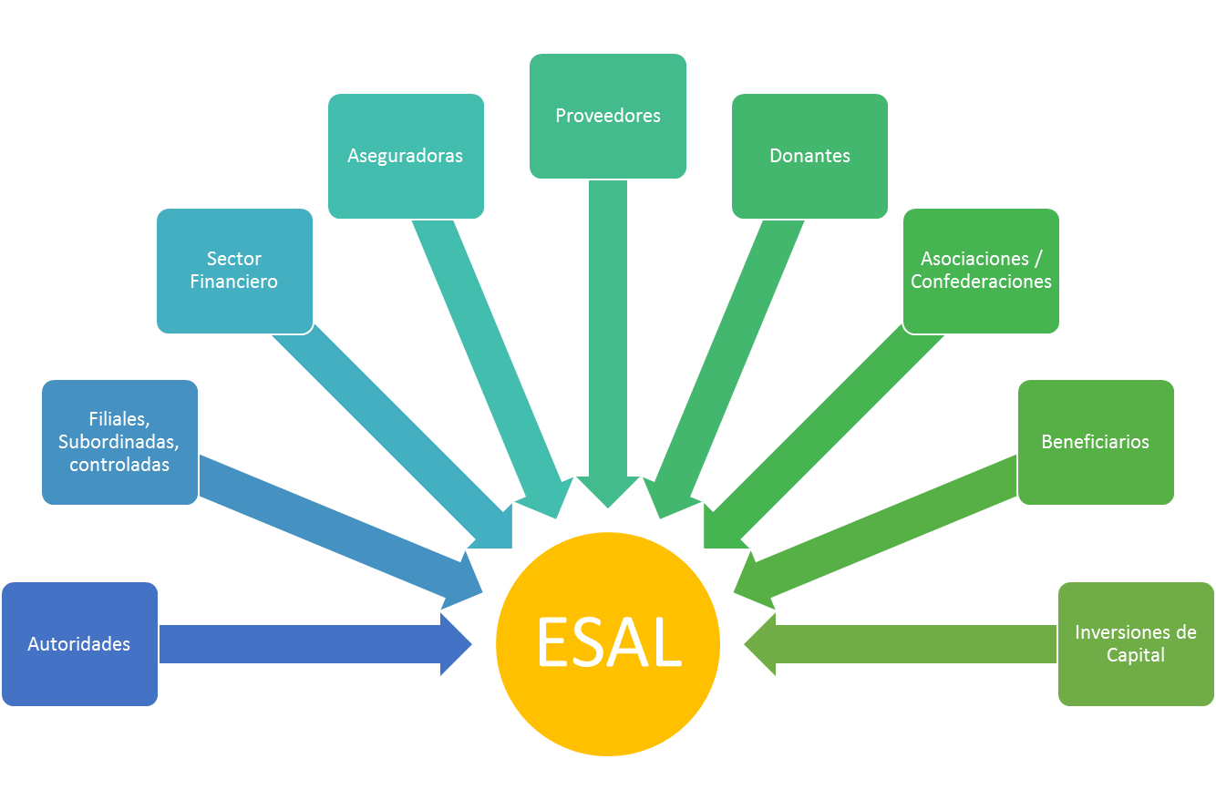

NOTA:

¿Esta de acuerdo con esta lista de interesados externos?

Por favor relacionar “interesados externos” que considere deban ser incluidos:

**El contexto interno:**

Para diagnosticar el riesgo inherente de la entidad, e implementar el Sistema de Administración del Riesgo de LA/FT, es necesario conocer el contexto organizacional, entender y conocer la entidad, conocer sus objetivos y estrategias.

Por tal circunstancia, debe tenerse en cuenta que el punto de partida es el estudio de las metas, objetivos y estrategias de la organización. Este proceso debe ser llevado a cabo, con plena consideración de la necesidad de balancear costos, beneficios y oportunidades.

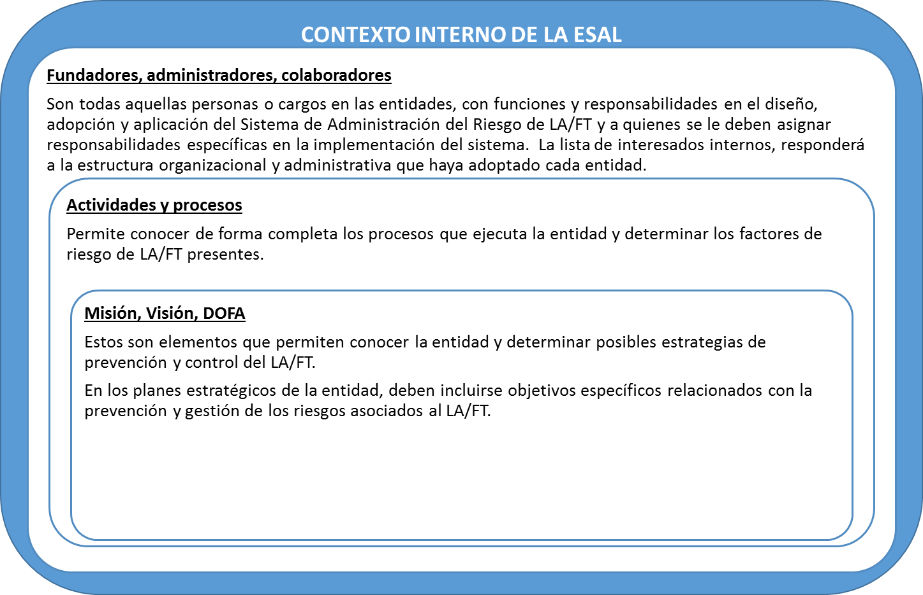

**El contexto de administración o gestión de riesgos:** Todo sistema de gestión de riesgos, incluido el Sistema de Administración del Riesgo de LA/FT, debe ser compatible y armónico con los sistemas de gestión, control y administración de la entidad y en tal medida debe alinearse con su estructura y procesos actuales, el sistema de gestión, hace parte del buen gobierno corporativo, del control interno y del sistema de gestión en general.

Una de las acciones necesarias para el diseño y adopción de un Sistema de Administración del Riesgo de LA/FT, por parte de las entidades, es la de incluir en su estructura organizacional y en los esquemas de gestión de riesgos, funciones y responsabilidades para la gestión de los riesgos de LA/FT.

El análisis del contexto de la administración de los riesgos de LAFT de la entidad, debe incluir:

Pueden elaborarse tomando como base el Código de Ética, Código de Buen Gobierno, políticas de administración de riesgo de la entidad

Políticas de Administración de los Riesgos de LAFT

En las normas que expiden las autoridades competentes, es común que se exijan adoptar determinadas políticas para la gestión de riesgos asociados al LA/FT, es importante al momento de elaborar el sistema de gestión de riesgos tener presente lo expuesto en los respectivos instructivos.

El control interno es parte fundamental del “MONITOREO del Sistema de Administración del Riesgo de LA/FT. Se deben asignar funciones y responsabilidades a los responsables del control interno, relacionadas con la prevención del LA/FT.

El control interno comprende el plan de la organización y el conjunto de métodos y procedimientos que aseguren que el Sistema de Administración del Riesgo de LA/FT y los controles implementados en virtud del mismo, son apropiados y suficientes y que la gestión de riesgo de LA/FT se desarrolla eficazmente, según las directrices marcadas por la Junta Directiva o el máximo órgano social de la entidad y la administración.

El esquema que se considera más adecuado para la administración del riesgo de LA/FT es un esquema centralizado en lo estratégico y descentralizado en lo operativo.

Es importante definir en el Manual de Prevención de Riesgos de LA/FT, las funciones y responsabilidades que le deben corresponder a cada una de las áreas de la entidad.

Se debe contar con la infraestructura que asegure que la administración de los riesgos asociados al LA/FT se convierta en una parte integral de los procesos de planeamiento y administración y de la cultura general de la organización.

La estructura organizacional dependerá de las características propias y naturaleza de la entidad, la cultura organizacional y corporativa de la entidad.

Para la adecuada administración de los riesgos asociados al lavado de activos y financiación del terrorismo, es indispensable desarrollar y documentar la estructura corporativa necesaria. En algunos instructivos emitidos por las distintas entidades de supervisión, se determina la estructura organizacional requerida y se definen algunas funciones sobre estos temas.

Estructura Organizacional

Sistema de Control Interno

Además, debe tenerse en cuenta:

* Establecer el equipo que comprenda personal de alta gerencia para ser responsable por las comunicaciones internas acerca de la política de administración de los riesgos asociados al LA/FT;
* Procurar la toma de conciencia acerca de la administración de riesgos asociados al LA/FT;
* Comunicación y diálogo en toda la organización acerca de administración de riesgos asociados al LA/FT y la política de la entidad;
* Adquirir pericia en administración de riesgos asociados al LA/FT, desarrollando destrezas en el personal a través de la educación y capacitación;
* Asegurar niveles apropiados de reconocimiento y sanciones;
* Establecer procesos de administración de desempeño frente al riesgo LA/FT.

Las entidades que cuentan con adecuadas estructuras para la gestión, control y administración de los riesgos a los que está expuesta, podrán adoptar y desarrollar con más facilidad las políticas y procedimientos propios de un sistema de gestión del riesgo de LA/FT.



**EL SISTEMA DE CONTROL INTERNO del Sistema de Administración del Riesgo de LA/FT.**

En cumplimiento del Código de Ética y de Buen Gobierno, el Sistema de Administración del Riesgo de LA/FT hace parte del sistema general de control interno, para identificar, manejar y administrar adecuadamente el riesgo de relacionado con el LA/FT.

Los órganos de control del Sistema de Administración del Riesgo de LA/FT pueden ser los siguientes, dependiendo de la estructura y el carácter jurídico de la entidad:

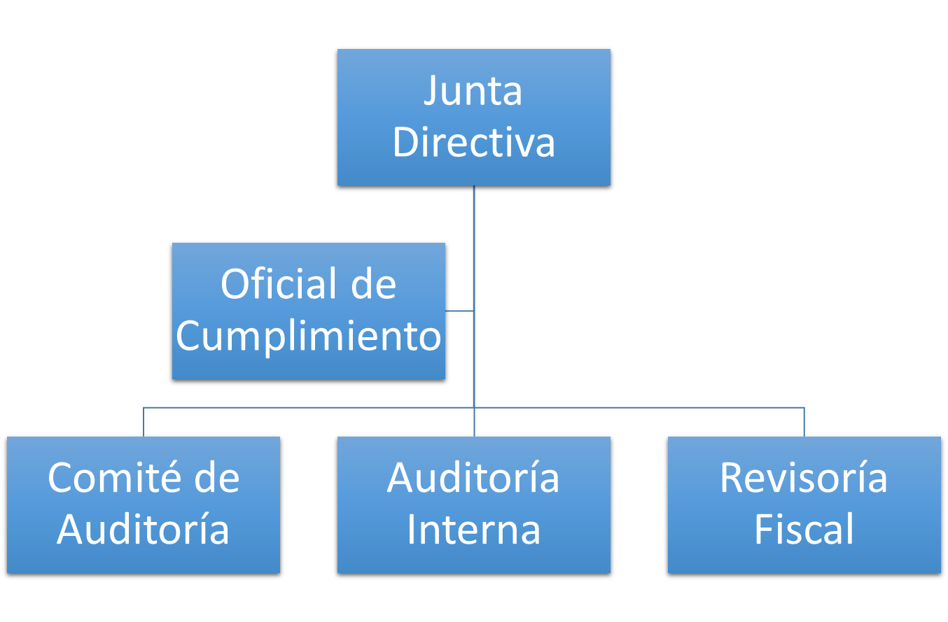

El **control interno de todas las entidades, radica en la Junta Directiva o en el órgano que haga sus veces**, la cual debe ser una parte activa, independiente y profesional; que tiene a su cargo la tarea de **planear, organizar, dirigir y controlar** los distintos aspectos relacionados con el desarrollo de la actividad de la entidad.

**El deber de diligencia del Control Interno de la Junta Directiva**, se concreta en los siguientes deberes: el deber de **vigilar o controlar, el deber de informarse** y el deber **de investigar.**

La Junta Directiva (o quien haga sus veces), debería cumplir estos deberes mediante la realización de una gestión activa en relación con los sistemas de control interno establecidos por la entidad sobre esta materia, a través de Comité de Auditoria (si existe), del responsable de cumplimiento, de los diferentes Comités de apoyo y de la Revisoría Fiscal (si existe).

Para efectos de facilitar el control interno, se sugiere establecer una línea y correo electrónico confidencial del Comité de Auditoria de la Junta Directiva (si existe), la cual podrá ser utilizada por quien desee advertir o avisar sobre las violación a los procedimientos de prevención del LA/FT o la comisión de cualquier conducta relacionada con cualquier posible actividad delictiva.

El Programa de Auditoria debe ser aprobado por el Comité de Auditoria de la Junta Directiva.

Las funciones y responsabilidades de los órganos de control, dependen de las características y estructura propias de cada entidad, en relación con el Sistema de Administración de Riesgo LAFT, algunas podrían ser las siguientes:

|  |  |
| --- | --- |
| **COMITÉ DE AUDITORIA (si existe)** | Supervisar las funciones y actividades de la auditoria interna en relación con el Sistema de Administración del Riesgo de LA/FT, con el objeto de determinar su independencia en relación con las actividades que auditan y verificar que el alcance de sus labores satisfacen las necesidades de control de la entidad.  Velar porque existan los controles necesarios para evitar que la entidad sea utilizada como instrumento para la realización de actividades delictivas, en especial para el LA/FT, revisando para tal efecto los informes que el responsable de cumplimento debe presentar a la Junta Directiva.  Evaluar los informes de control interno practicados por el auditor interno y los revisores fiscales en relación con eldel Sistema de Administración del Riesgo de LA/FT, verificando que la administración haya atendido sus sugerencias y recomendaciones.  Evaluar el reporte del Revisor Fiscal a la Junta Directiva sobre las conclusiones obtenidas en el proceso de evaluación del cumplimiento de las normas e instructivos sobre el Sistema de Administración del Riesgo de LA/FT.  Aprobar el Programa de Auditoria en los aspectos referentes al control interno del Sistema de Administración del Riesgo de LA/FT.  Evaluar el informe anual del Auditor Interno sobre la efectividad y pertinencia del Sistema de Administración del Riesgo de LA/FT.  Solicitar los informes que considere convenientes para el adecuado desarrollo de sus funciones. |
| **AUDITORÍA INTERNA – CONTRALOR INTERNO** | La Auditoria Interna debe incluir dentro de sus tareas, programas anuales de auditoria para la verificación del cumplimiento de las políticas, e instructivos para la prevención del LA/FT. Dicho Programa debe ser aprobado por el Comité de Auditoria de la Junta Directiva y coordinado con el responsable de cumplimiento.  La Auditoria Interna debe realizar evaluaciones como parte de sus funciones normales o a petición de la Junta Directiva, el Comité de Auditoria, el Representante Legal, el Comité de Riesgos o el responsable de cumplimiento.  La función del Auditor Interno en relación con el Sistema de Administración del Riesgo de LA/FT, podría ser la de evaluar anualmente la efectividad y cumplimiento de todas y cada una de las etapas y los elementos del Sistema, con el fin de determinar las deficiencias y sus posibles soluciones e informar los resultados de dicha evaluación al responsable de cumplimiento, al Comité de Riesgos, Comité de Auditoría y a la Junta Directiva, incluyendo esta tarea en sus Programas Anuales de Auditoria. |
| **REVISORÍA FISCAL (si existe)** | En los instructivos expedidos por las autoridades competentes es común que se describan funciones propias de la revisoría fiscal, motivo por el cual, las entidades que estén obligadas a tener esta figura, deben tener en cuenta lo expuesto en tales instructivos.  Las entidades que no tengan la obligación de contar con Revisor Fiscal, deben designar estas funciones y responsabilidades al área que haga sus veces y que garantice la revisión y control del Sistema de Administración de Riesgo LA/FT:  Cerciorarse que las operaciones de la entidad se ajustan a los estándares internacionales en materia de prevención de LA/FT y expresar su opinión sobre la suficiencia del Sistema de Administración del Riesgo de LA/FT.  Dar oportuna cuenta a la Junta Directiva y al representante legal de la entidad, de las irregularidades que ocurran en el funcionamiento de la entidad y en el desarrollo de sus actividades en relación con el tema.  La Revisoría Fiscal está facultada para inspeccionar todas las áreas funcionales, incluida las acciones del responsable de Cumplimiento, con el propósito de establecer el cabal cumplimiento de su revisión.  Evaluar el sistema de control adoptado por la entidad para la prevención del LA/FT.  Evaluar el Sistema de Control Interno de la entidad en materia de prevención y control de LA/FT.  Al Revisor Fiscal le corresponde elaborar un reporte dirigido a la Junta Directiva, en el que informe acerca de las conclusiones obtenidas en el proceso de evaluación del cumplimiento de las normas e instructivos sobre el Sistema de Administración del Riesgo de LA/FT.  El Revisor Fiscal debe poner en conocimiento del responsable de cumplimiento, las inconsistencias y fallas detectadas en el Sistema de Administración del Riesgo de LA/FT y, en general, todo incumplimiento que detecte a las disposiciones que regulan la materia.  Dentro del informe que debe presentar a la Junta Directiva (o quien haga sus veces), el Revisor Fiscal debe expresar las conclusiones obtenidas en el proceso de evaluación del cumplimiento de las normas sobre prevención y control del LA/FT. |

**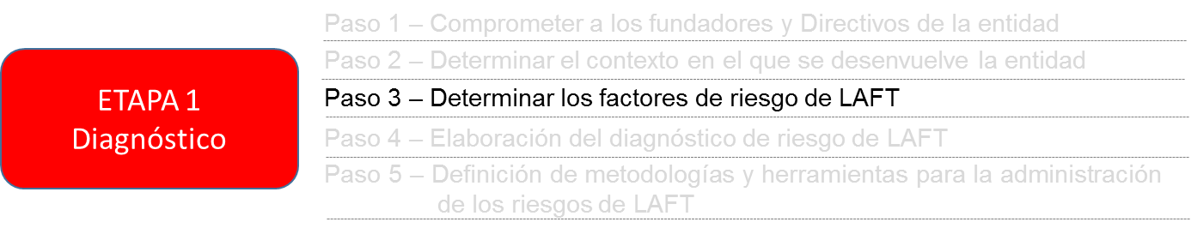**

Como resultado del análisis del contexto de la entidad, se determinan los factores de riesgo que deben ser objeto de administración y control..

Los factores de riesgo pueden variar, dependiendo del objeto, actividades, operaciones y procesos que realice la entidad, sin embargo, de acuerdo con los estándares y recomendaciones internacionales, se sugiere tener en cuenta por lo menos:

|  |  |
| --- | --- |
| **Las contrapartes** | Son las personas con las cuales la entidad tiene algún tipo de relación legal o contractual en desarrollo de su objeto principal o conexo.  Podrían ser los empleados, administradores, miembros de Junta Directiva, proveedores, donantes, beneficiarios, etc.  En el Manual de Prevención del Riesgo de LA/FT, se deben describir las políticas y procedimientos para la prevención de dichos riesgos, la determinación del riesgo inherente y aplicación de controles de cada una de las contrapartes, en lo que sea aplicable. |
| **Los productos, servicios y actividades conexas** | Son las operaciones y actividades realizadas por la entidad en desarrollo de su objeto y que en efecto está ofreciendo.  No obstante, es posible que las ESALES realicen actividades que les impliquen obligaciones de prevención y control de LA/FT derivadas del cumplimiento de regulaciones expedidas por distintas autoridades y que los sujete a la vigilancia y control de dichas autoridades.  Así, pueden existir varias normas en materia de prevención y control de LA/FT con contenidos distintos que sean aplicables a una misma entidad.  Así mismo, pueden presentarse en una misma entidad, una confluencia de autoridades con competencia de vigilancia y control respecto de las obligaciones de prevención y control de LA/FT, por la actividad que realicen. |
| **Los canales** | Uno de los factores de riesgo que la literatura especializada en las gestión de riesgo de LA/FT, considera debe ser objeto de administración son los “canales de distribución, de ejecución o apoyo logístico”. |
| **Las áreas geográficas o jurisdicciones** | Las áreas geográficas son las regiones o países en los que opera la entidad o en donde se encuentra la contraparte, la entidad debe analizar estas zonas y diseñar matrices de riesgo. Pueden tenerse en cuenta variables como: Numero de ROS, Índice de criminalidad, Actos terroristas, Área de cultivos de coca, Zona de frontera, Índice de transparencia departamental – corrupción. |

NOTA:

Es necesario llevar a cabo una segmentación de cada uno de los “factores de riesgo” mencionados, adecuada a la realidad de las ESALES.

* Por favor relacionar las distintas contrapartes que pueden tener las ESALES y que puedan ser generadores de riesgo de LA/FT:
* Por favor relacionar los productos, servicios o actividades conexas que ofrecen las ESALES y que puedan ser generadores de riesgo de LA/FT:
* Por favor relacionar los distintos canales de distribución, de ejecución o apoyo logístico en que se apoyan las y que puedan ser generadores de riesgo de LA/FT:

\_\_\_\_\_\_\_\_\_\_\_\_\_\_\_\_\_\_\_\_\_\_\_\_\_\_\_\_\_\_\_\_\_\_\_\_\_\_\_\_\_\_\_\_\_\_\_\_\_\_\_\_\_\_\_\_\_\_\_\_\_\_\_\_\_\_\_\_\_\_\_\_\_\_\_\_\_\_\_\_\_\_\_\_\_\_\_\_\_\_\_\_\_\_\_\_\_\_\_\_\_\_\_\_\_\_\_\_\_\_\_\_\_\_\_\_\_\_\_\_\_\_\_\_\_\_\_\_\_\_\_\_\_\_\_\_\_\_\_\_\_\_\_\_\_\_\_\_\_\_\_\_\_\_

\_\_\_\_\_\_\_\_\_\_\_\_\_\_\_\_\_\_\_\_\_\_\_\_\_\_\_\_\_\_\_\_\_\_\_\_\_\_\_\_\_\_\_\_\_\_\_\_\_\_\_\_\_\_\_\_\_\_\_\_\_\_\_\_\_\_\_\_\_\_\_\_\_\_\_\_\_\_

\_\_\_\_\_\_\_\_\_\_\_\_\_\_\_\_\_\_\_\_\_\_\_\_\_\_\_\_\_\_\_\_\_\_\_\_\_\_\_\_\_\_\_\_\_\_\_\_\_\_\_\_\_\_\_\_\_\_\_\_\_\_\_\_\_\_\_\_\_\_\_\_\_\_\_\_\_\_\_\_\_\_\_\_\_\_\_\_\_\_\_\_\_\_\_\_\_\_\_\_\_\_\_\_\_\_\_\_\_\_\_\_\_\_\_\_\_\_\_\_\_\_\_\_\_\_\_\_\_\_\_\_\_\_\_\_\_\_\_\_\_\_\_\_\_\_\_\_\_\_\_\_\_\_

\_\_\_\_\_\_\_\_\_\_\_\_\_\_\_\_\_\_\_\_\_\_\_\_\_\_\_\_\_\_\_\_\_\_\_\_\_\_\_\_\_\_\_\_\_\_\_\_\_\_\_\_\_\_\_\_\_\_\_\_\_\_\_\_\_\_\_\_\_\_\_\_\_\_\_\_\_\_

\_\_\_\_\_\_\_\_\_\_\_\_\_\_\_\_\_\_\_\_\_\_\_\_\_\_\_\_\_\_\_\_\_\_\_\_\_\_\_\_\_\_\_\_\_\_\_\_\_\_\_\_\_\_\_\_\_\_\_\_\_\_\_\_\_\_\_\_\_\_\_\_\_\_\_\_\_\_

\_\_\_\_\_\_\_\_\_\_\_\_\_\_\_\_\_\_\_\_\_\_\_\_\_\_\_\_\_\_\_\_\_\_\_\_\_\_\_\_\_\_\_\_\_\_\_\_\_\_\_\_\_\_\_\_\_\_\_\_\_\_\_\_\_\_\_\_\_\_\_\_\_\_\_\_\_\_\_\_\_\_\_\_\_\_\_\_\_\_\_\_\_\_\_\_\_\_\_\_\_\_\_\_\_\_\_\_\_\_\_\_\_\_\_\_\_\_\_\_\_\_\_\_\_\_\_\_\_\_\_\_\_\_\_\_\_\_\_\_\_\_\_\_\_\_\_\_\_\_\_\_\_\_

\_\_\_\_\_\_\_\_\_\_\_\_\_\_\_\_\_\_\_\_\_\_\_\_\_\_\_\_\_\_\_\_\_\_\_\_\_\_\_\_\_\_\_\_\_\_\_\_\_\_\_\_\_\_\_\_\_\_\_\_\_\_\_\_\_\_\_\_\_\_\_\_\_\_\_\_\_\_

\_\_\_\_\_\_\_\_\_\_\_\_\_\_\_\_\_\_\_\_\_\_\_\_\_\_\_\_\_\_\_\_\_\_\_\_\_\_\_\_\_\_\_\_\_\_\_\_\_\_\_\_\_\_\_\_\_\_\_\_\_\_\_\_\_\_\_\_\_\_\_\_\_\_\_\_\_\_

\_\_\_\_\_\_\_\_\_\_\_\_\_\_\_\_\_\_\_\_\_\_\_\_\_\_\_\_\_\_\_\_\_\_\_\_\_\_\_\_\_\_\_\_\_\_\_\_\_\_\_\_\_\_\_\_\_\_\_\_\_\_\_\_\_\_\_\_\_\_\_\_\_\_\_\_\_\_\_\_\_\_\_\_\_\_\_\_\_\_\_\_\_\_\_\_\_\_\_\_\_\_\_\_\_\_\_\_\_\_\_\_\_\_\_\_\_\_\_\_\_\_\_\_\_\_\_\_\_\_\_\_\_\_\_\_\_\_\_\_\_\_\_\_\_\_\_\_\_\_\_\_\_\_

\_\_\_\_\_\_\_\_\_\_\_\_\_\_\_\_\_\_\_\_\_\_\_\_\_\_\_\_\_\_\_\_\_\_\_\_\_\_\_\_\_\_\_\_\_\_\_\_\_\_\_\_\_\_\_\_\_\_\_\_\_\_\_\_\_\_\_\_\_\_\_\_\_\_\_\_\_\_

\_\_\_\_\_\_\_\_\_\_\_\_\_\_\_\_\_\_\_\_\_\_\_\_\_\_\_\_\_\_\_\_\_\_\_\_\_\_\_\_\_\_\_\_\_\_\_\_\_\_\_\_\_\_\_\_\_\_\_\_\_\_\_\_\_\_\_\_\_\_\_\_\_\_\_\_\_\_

Los productos – servicios , los canales y las áreas geográficas, son calificados como “factores de riesgo” de LA/FT, sin embargo, pueden ser tratados como “criterios” para la valoración del riesgo de LA/FT de las respectivas “contrapartes”.

Por lo anterior, ***las etapas del ciclo de gestión del riesgo de LA/FT (identificación, valoración, controles-tratamientos y monitoreo), se aplicarán sobre los procesos contractuales aplicables a las respectivas “contrapartes” que impliquen factores de riesgo de LA/FT.***

En otras palabras, ***los “factores de riesgo de LA/FT” en el sector, son las “contrapartes” atrás mencionadas.***

***Del resultado del análisis de riesgo inherente de cada una de las “contrapartes”, dependerá la aplicación de las etapas “identificación, valoración, controles-tratamientos y monitoreo” del Ciclo de Administración de Riesgo, que se describe más adelante.***

**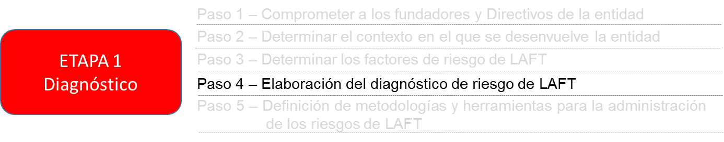**

El siguiente paso consiste en elaborar el diagnóstico de riesgo de LA/FT de la entidad, que refleje cada uno de los factores de riesgo y determine una primera aproximación a los niveles de riesgo inherente de LA/FT en la entidad.

En el diagnóstico deben evidenciarse las políticas y los controles que actualmente son ejecutados, así como una evaluación de su efectividad.

Este diagnóstico es la base para planear el desarrollo de las siguientes etapas del ciclo de administración del riesgo de LA/FT (identificación, medición, control y monitoreo).

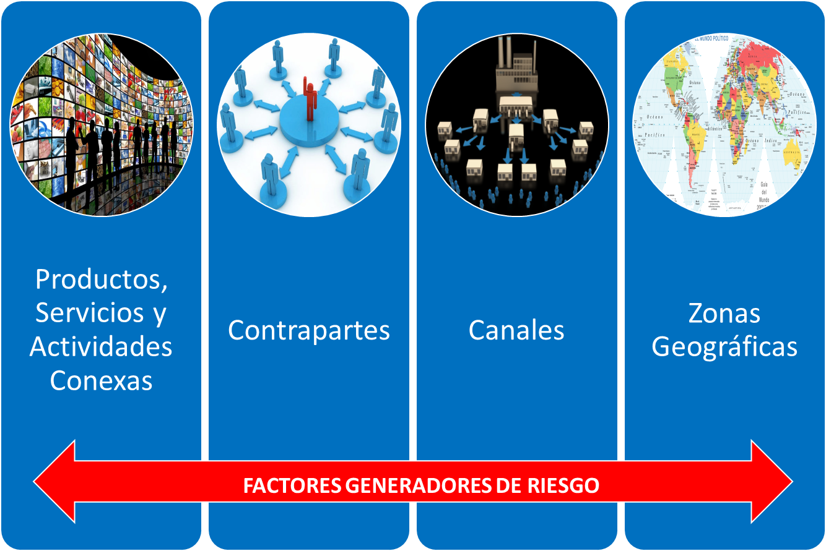

### 

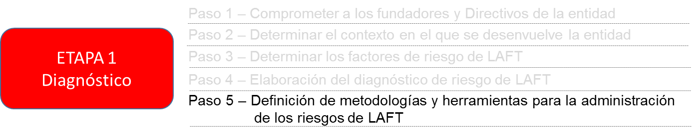

En esta etapa es necesario definir las metodologías, técnicas, herramientas y fuentes de información que se utilizarán tanto en el diseño, como en la implementación del Sistema de Administración del Riesgo LAFT. La entidad puede tener en cuenta, las que se sugieren a continuación:

**TÉCNICAS, HERRAMIENTAS Y FUENTES DE INFORMACIÓN**

Para la adecuada administración de riesgos de LA/FT deben utilizarse fuentes de información confiables, basadas en datos creíbles y suficientemente sustentados.

Cuando no se dispone de datos estadísticos anteriores, o cuando el análisis de tipo estadístico o cuantitativo no es relevante para el tipo o la naturaleza del riesgo, como es el caso del riesgo de LA/FT, se pueden realizar estimaciones subjetivas que reflejen el grado de convicción de un individuo o grupo sobre un evento o un resultado en particular.

No obstante, para evitar prejuicios subjetivos, se deben utilizar las mejores técnicas y fuentes de información disponibles. Se sugiere utilizar las siguientes, basadas los estándares y guías de la norma australiana AS/NZS 4360, las guías de la Norma ISO 31000 (Gestión de Riesgo) y el modelo de administración del riesgo corporativo COSO. Las mismas podrán ser utilizadas en su conjunto o de manera individual según el tipo de análisis de que se trate:

* Análisis interno
* Talleres interactivos de trabajo
* Cuestionarios y encuestas
* Conocimiento del entorno
* Revisión Documental (Orientada a examinar los textos, estudios, archivos, y demás información secundaria para extraer datos relevantes que faciliten el conocimiento de la realidad que se pretende intervenir. Su propósito es identificar los principales factores, problemas, áreas, procesos, programas o proyectos de mayor incidencia en los fenómenos de LA/FT. Para efectos de la administración del riesgo de LA/FT, el SISTEMA DE ADMINISTRACIÓN DEL RIESGO LA/FT se debe basar en la literatura relevante publicada)
* Observación
* Entrevistas
* Estudio de casos. Análisis de tipologías y señales de alerta derivadas de análisis de expertos y documentos y recomendaciones internacionales.
* Encuesta
* Discusión en Grupos
* Comisión
* Criterio de experto

**METODOLOGÍAS PARA LA ADMINISTRACIÓN DE RIESGOS DE LA/FT**

**Metodología para la identificación de riesgos**

Para la identificación de riesgos de LA/FT, se sugiere seguir los estándares y guías de la norma australiana AS/NZS 4360 y la norma ISO 31000 y el modelo de administración del riesgo corporativo COSO, que sea compatible con la naturaleza del riesgo de LA/FT.

La técnica principal para la identificación de eventos de riesgo de LA/FT es la experiencia del sector y de la entidad.

Dicha técnica se basa en juicios de expertos, enlas tipologías y señales de alerta de LA/FT que han publicado grupos y organismos internacionales especializados en la prevención del LA/FT, en documentos emitidos por las Unidades de Análisis Financiero y en la propia experiencia de la entidad.

Esta técnica podrá combinarse o complementarse con las siguientes técnicas adicionales:

* Técnica de inventario de eventos
* Análisis de flujos de procesos
* Talleres interactivos de trabajo
* Entrevistas

**Metodología para la valoración y medición de riesgos de LA/FT**

Se sugiere seguir los estándares y guías de la norma australiana AS/NZS 4360 y la norma ISO 31000 (Gestión de Riesgo). Las metodologías para la valoración de riesgos pueden ser llevadas a cabo con distintos grados de refinamiento dependiendo de la información de riesgos y datos disponibles.

De conformidad con los estándares de gestión de riesgo, dependiendo de las circunstancias, se pueden adoptar metodologías cualitativas, semi-cuantitativas, cuantitativas o una combinación de estas. El orden de complejidad y costos de estos análisis en orden ascendente, es cualitativo, semi-cuantitativo y cuantitativo.

Dadas las características particulares del riesgo de LA/FT se sugiere utilizar en el Sistema de Administración del Riesgo LA/FT, metodologías de carácter cualitativo y el criterio de experto como la principal fuente de información.

**Metodología para la etapa de control**

Para la determinación y valoración de los controles, se recomienda seguir los estándares y guías de la norma australiana AS/NZS 4360 y las guías de la Norma ISO 31000 (Gestión de Riesgo) y el modelo de administración del riesgo corporativo COSO.

**Metodología para la etapa de monitoreo**

Para el diseño y desarrollo de la etapa del monitoreo, se recomiendan los estándares y guías de la norma australiana AS/NZS 4360, el modelo de administración del riesgo corporativo COSO y la Norma ISO 31000 (Gestión de Riesgo).

Igualmente, se recomienda la metodología denominada **“AUTOEVALUACIÓN DE RIESGOS Y CONTROLES”,** denominada metodología **CRSA (Control Risk Self Assement),** con el fin de establecer un enfoque que examine y evalúe la efectividad del control de riesgo de LA/FT.

**METODOLOGÍA PARA LA SEGMENTACIÓN DE LOS FACTORES DE RIESGO**

Se entiende por segmentación, el proceso por medio del cual se lleva a cabo la separación de elementos en grupos homogéneos al interior de ellos y heterogéneos entre ellos. La separación se fundamenta en el reconocimiento de diferencias significativas en sus características (variables de segmentación)

Se sugiere adoptar para la segmentación de los factores de riesgo de LA/FT la metodología cualitativa de segmentación de expertos (soportada con el método DELPHI), basada en:

* El mercado objetivo de la entidad y las características del mismo
* Experiencia relevante de la entidad
* Prácticas y experiencias del sector
* Literatura relevante publicada (análisis de tipologías de las Unidades de Análisis e información Financiera, documentos de organismos internacionales (GAFI, GAFISUD, BASILEA, CICAD/OEA, etc.)
* Opiniones de especialistas y expertos.

## ETAPA DOS: IDENTIFICACIÓN DE LOS RIESGOS

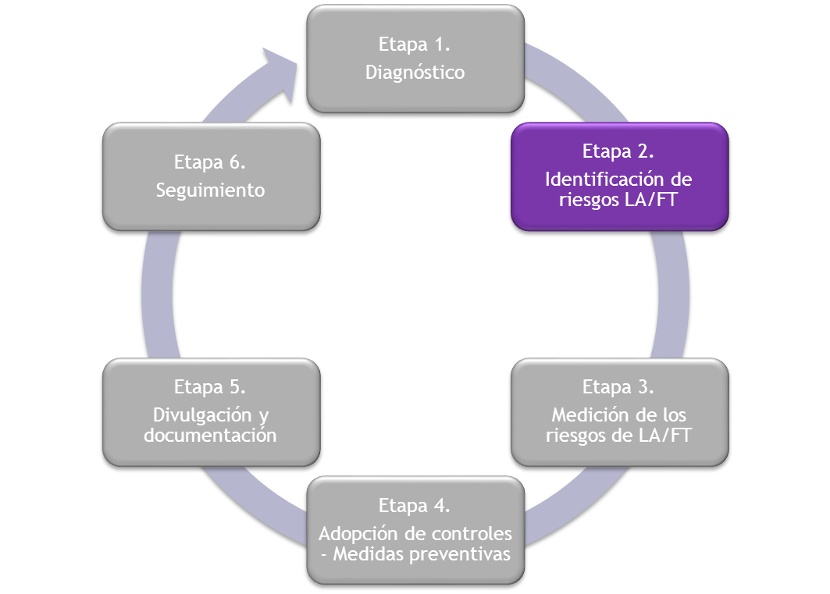

**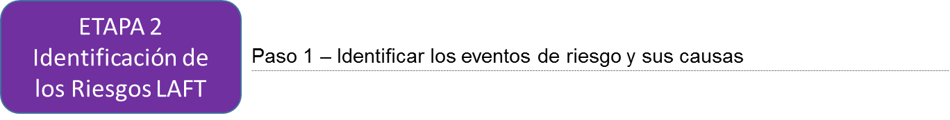**

En esta etapa se identifican los riesgos de LA/FT inherentes al desarrollo de la actividad de la entidad, es decir, a los cuales está expuesta la entidad en los diferentes procesos que ejecuta, donde se ve involucrada alguna de las contrapartes que fueron definidas como factores de riesgo. diferentes contrapartes que han sido identificadas por la entidad.

Para la identificación de los eventos de riesgo, se sugiere generar matrices de riesgo específicas para los riesgos de LA/FT.

Para clasificar el grado de riesgo de los eventos identificados, se recomienda utilizar las siguientes clasificaciones:

a) Alto riesgo

b) Medio riesgo

c) Bajo riesgo

### 

****

Para cada una de las etapas del proceso debe procederse a la identificación de los eventos de riesgo, para estos efectos la entidad debe apoyarse en las matrices de riesgos existentes en la entidad[[5]](#footnote-5) o proceder al diseño de la respectiva matriz.

El alcance, forma y metodologías aplicables para la identificación de los eventos de riesgo, dependerá del nivel de riesgo de la entidad, de su tamaño, del desarrollo de los sistemas de gestión de riesgo de cada entidad.

Se sugiere aplicar el siguiente procedimiento para la identificación de los riesgos de LA/FT:

**Enumerar los eventos de riesgo:** Se determinan los eventos de riesgo en cada una de las etapas del respectivo proceso, contrato o de la relación legal o contractual con las contrapartes.

En esta actividad, la entidad:

**Define ¿qué puede suceder?:** Se puede elaborar una lista de los posibles eventos de riesgo, es decir, los incidentes o acontecimientos, derivados de una fuente interna o externa, que puede ser generador de un riesgo asociado al LA/FT.

Dicha lista permite **definir qué puede suceder**, si tales eventos se pueden presentar.

La lista de eventos de riesgo se debe basar en el análisis interno (experiencia de la industria y de la entidad) utilizando el análisis de tipologías y señales de alerta derivadas de análisis de expertos, documentos expedidos por las Unidades de Análisis Financiero y documentos y recomendaciones internacionales, sobre prevención de LA/FT.

**Determina ¿cómo y por qué puede suceder?:** Habiendo identificado una lista de eventos, se deben **considerar las causas posibles**, esto implica, identificar las circunstancias que podrían materializar el riesgo.

Por lo tanto, se expresan los riesgos en términos de consecuencia considerando las causas que pueden generarlo.

Se entiende por causa, los motivos por los cuales los factores de riegos (o agentes generadores) puede materializar el riesgo.

Las causas también hacen parte de las matrices de riesgo.

|  |  |  |
| --- | --- | --- |
| **CÓDIGO** | **EVENTO DE RIESGO** | **CAUSA** |
| **Código de identificación del evento de riesgo** | **Determine el evento por el cual se puede generar el riesgo ¿QUÉ PUEDE SUCEDER?** | **Explique la causa que da origen al evento de riesgo ¿CÓMO Y POR QUÉ PUEDE SUCEDER?** |
| **RIESGO 1** | 1. Ser utilizado para la LA/FT y ser objeto de pérdida de reputación por no contar con patrones éticos y políticas para la prevención de LA/FT. | 1.1. Inexistencia de patrones éticos y políticas para la prevención del LA/FT |
|

## 

## ETAPA TRES: MEDICIÓN O EVALUACIÓN DE LOS RIESGOS

Esta etapa tiene como principal objetivo ***medir el riesgo inherente*** frente a cada evento de riesgo identificado***.***

El análisis de riesgos de LA/FT involucra, medir la probabilidad o posibilidad de ocurrencia del riesgo inherente de LA/FT de cada uno de los eventos de riesgo, así como el impacto en caso de materializarse mediante los riesgos asociados.

Las consecuencias y probabilidades se combinan para producir el nivel de riesgo.

La mejor forma y la más idónea para medir o evaluar el riesgo de LA/FT, es mediante estimaciones cualitativas derivadas de análisis de tipologías, el conocimiento de expertos, la experiencia relevante y las prácticas y experiencia de la industria financiera que reflejen el grado de convicción de que podrá ocurrir un evento o resultado particular (metodologías para la medición o evaluación de los riesgos de LA/FT).

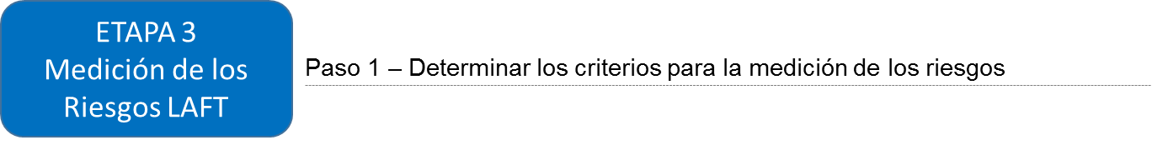

Para la medición de los riesgos se sugiere utilizar los siguientes criterios:

**Probabilidad**: Se refiere a la probabilidad de que las fuentes potenciales de riesgo lleguen realmente a materializarse, para analizarla, la entidad puede considerar la siguiente información:

* Experiencia de la industria
* Experiencia de la entidad
* Opinión de expertos
* Experiencia del Oficial de Cumplimiento y de los asesores
* Historial de eventos anteriores
* Información publicada

La entidad podría utilizar las siguientes medidas cualitativas de probabilidad:

|  |  |
| --- | --- |
| **Descriptor** | **Descripción** |
| Muy probable | Alta probabilidad de ocurrencia |
| Posible | Media probabilidad de ocurrencia |
| Raro | Baja probabilidad de ocurrencia |

**Impacto:** Se refiere a los efectos o daños sobre la entidad.

El impacto se determina con base en el nivel de pérdida o daño que podría resultar en el caso de materializarse el riesgo y su consecuencia en los objetivos del Sistema de Administración del Riesgo de LA/FT y en los riesgos asociados (legal y reputacional).

La entidades puede utilizar las siguientes medidas cualitativas de impacto:

|  |  |  |
| --- | --- | --- |
| **Nivel** | **Descriptor** | **Ejemplo de descripción detallada** |
| 1 | Bajo | Baja pérdida o daño. Puede ser susceptible de una amonestación o sanción moderada del Supervisor (si lo hubiere), de índole pecuniario. No causa indemnización de perjuicios. No causa pérdida de clientes o disminución de ingresos por desprestigio, mala imagen o publicidad negativa. No produce efecto contagio |
| 2 | Medio | Pérdida o daño media. Puede ser susceptible de una sanción más estricta del Supervisor (si lo hubiere), de índole pecuniario. Poca o media probabilidad de procesos penales. Baja o media probabilidad de indemnización de perjuicios. Poca o media probabilidad de pérdida de clientes, disminución de ingresos por desprestigio, mala imagen o publicidad negativa. Puede producir efecto contagio entre empresas o entidades relacionadas. |
| 3 | Alto | Alta pérdida o daño. Puede ser susceptible de cuantiosas multas del Supervisor (si lo hubiere) y estrictas sanciones de suspensión, inhabilitación o remoción de administradores, oficial de cumplimiento y otros funcionarios. Alta probabilidad de procesos penales. Alta probabilidad de pérdida de clientes, disminución de ingresos por desprestigio, mala imagen o publicidad negativa. Puede colocar en peligro la solvencia de la entidad. Puede producir efecto contagio en todo el sector en el que opere. |

**APLICACIÓN DE LOS PROCEDIMIENTOS PARA LA MEDICIÓN DEL RIESGO DE LA/FT**

* En esta etapa se busca clasificar los riesgos e identificar el impacto y la probabilidad de ocurrencia de los eventos de riesgo.
* Los riesgos inherentes son evaluados de acuerdo con la magnitud del impacto y la probabilidad de ocurrencia, según las medidas cualitativas de probabilidad e impacto descritas en el punto anterior.
* Se priorizan los riesgos generando una clasificación bajo los criterios de la cualificación que permita la administración de los niveles de riesgos, de forma tal que los mismos lleguen al nivel considerado como aceptable por la entidad.
* Para estos efectos, cada uno de los eventos de riesgo que resulten con una calificación de alto o medio riesgo debe ser objeto de los procedimientos y controles para la administración o mitigación del riesgo (Plan de Tratamiento). No obstante, es conveniente de todas formas aplicar controles a riesgos inherentes calificados como bajos, cuando ello sea aconsejable.
* Con base en lo anterior, se debe generar, para cada relación con los tipos de contrapartes, la respectiva matriz de riesgo.

***Se anexa matriz de riesgo (Anexo No. 5) en las que se presentan ejemplos de la forma como se puede identificar y valorar el riesgo inherente, en el proceso de proveedores y para los donantes. Estos ejemplos pueden servir de guía para la elaboración de las matrices de riesgo de los demás factores de riesgo determinados por la entidad.***

***Se reitera que dependiendo del nivel de riesgo inherente de cada “contraparte” se podrá definir el alcance que debería darse en desarrollo de cada etapa y la necesidad de ejecutar o no matrices de riesgo o el tipo de matriz a ejecutar.***

## ETAPA CUATRO: ADOPCIÓN DE CONTROLES – MEDIDAS PREVENTIVAS

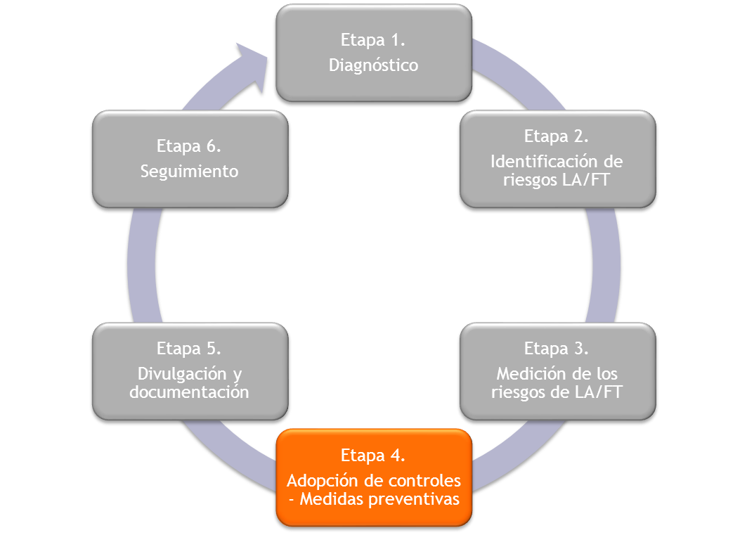

En esta etapa la entidad debe analizar cuáles son los controles que aplica para la administración de los riesgos de LAFT, y debe proponer los nuevos controles que puede implementar, para mitigar dichos riesgos.

* La entidad de contar con un sistema efectivo, eficiente y oportuno que garantice que, dentro de sus procedimientos, se puedan identificar y detectar operaciones inusuales y sospechosas, y que estas sean reportadas, de acuerdo con los requerimientos establecidos por las autoridades competentes.

Para estos efectos, se definen las metodologías para determinar dichos controles y su aplicación.

|  |
| --- |
| Descripción: Descripción: Descripción: Descripción: Descripción: http://3.bp.blogspot.com/-sHa90CObMGs/UIXzHZYwOgI/AAAAAAAABqI/kegxfMe_gWE/s1600/alerta.gif***Es importante resaltar que una cosa son los “controles preventivos” propios de un proceso de gestión del riesgo de LA/FT, con fines de prevención y otros son los “controles detectivos”, que se aplican para cumplir con la obligación legal de hacer seguimiento a las operaciones de las contrapartes, tales controles son propios de la detección de operaciones y reporte a las autoridades.***  ***La detección de operaciones inusuales y/o sospechosas no debe ser parte de la etapa de Monitoreo, por tratarse de procedimientos para la “detección” de operaciones que hayan realizado los clientes a través de los “mecanismos” e “instrumentos”, tales procedimientos se constituyen en “controles detectivos” y, por ende, deben hacer parte de la Etapa de Control; motivo por el cual, este aspecto es desarrollado dentro de la ETAPA DEL CONTROL.*** |

Los controles son las **políticas, actividades y procedimientos** que se desarrollan a través de toda la organización para eliminar o mitigar los riesgos adversos y garantizan que las directrices de la Dirección de la entidad se lleven a cabo y los riesgos se administren de manera que se cumplan los objetivos.

El control se debe traducir en una disminución de la posibilidad de ocurrencia y/o del impacto del riesgo de LA/FT en caso de materializarse. Debe reiterarse que siempre los controles se deben aplicar en las etapas del proceso.

Además, tales controles permiten mitigar la “probabilidad” de ocurrencia del riesgo, pero no su “impacto”.

**Opciones de tratamiento – determinación de controles**

Una vez analizado los controles existentes en la entidad, la administración tiene diferentes opciones:

**1) Evitar el riesgo**: La entidad decidirá evitar el riesgo y no realizar la actividad que probablemente generaría el riesgo, si su tratamiento no es efectivo para llegar al nivel de “riesgo aceptable” por la entidad o la implementación de los CONTROLES resulta muy costosa.

La respuesta para evitar el riesgo sugiere que la entidad no identificó ninguna opción de respuesta que redujera el impacto y probabilidad hasta un nivel de “riesgo aceptable”.

**2) Reducir la probabilidad de ocurrencia de los riesgos o reducir las consecuencias:** La entidad adoptará políticas, procedimientos, actividades o medidas (CONTROLES) tendientes a reducir la probabilidad de ocurrencia de un riesgo y/o minimizar la severidad de su impacto, para aquellos riesgos detectados que no se encuentren dentro del nivel de riesgo aceptable.

Dada la naturaleza del impacto de los riesgos asociados al LA/FT, en la gran mayoría de ellos no es mucho lo que se puede hacer para reducir o controlar las consecuencias, por ello la prioridad en el tratamiento de los riesgos, es trabajar en las acciones para controlar la probabilidad.

Sin embargo, en aquellos casos en los que sea posible adoptar acciones tendientes a reducir o controlar las consecuencias o el impacto, la entidad debe adoptar las acciones pertinentes.

**3) Aceptar los riesgos:** La entidad sólo debería aceptar riesgos asociados al riesgo de LA/FT que tengan un nivel bajo o “riesgo aceptable”.

La aceptación de un riesgo asociado al LA/FT, sugiere que el riesgo inherente ya está dentro de las tolerancias del riesgo, o que después de tratado, el riesgo residual de LA/FT, se encuentra dentro de un nivel bajo o “riesgo aceptable”.

La entidad podrá aceptar los riesgos inherentes bajos (es decir, aceptables) y los monitoreará, con el fin de confirmar que se mantienen dentro de dicho límite. Esta actividad hace parte de la Etapa de Seguimiento. Para otros riesgos inherentes que no sean aceptables, la entidad desarrollará e implementará un plan de administración específico para el diseño y adopción de un control que los lleve a un riesgo residual aceptable.

**4) Transferir los riesgos:** Transferir un riesgo implica queotra parte soporte o comparta parte del riesgo. Los mecanismos incluyen el uso de contratos, arreglos de seguros y estructuras organizacionales tales como sociedades y *“joint ventures”*.

Por la propia naturaleza del riesgo de LA/FT, no es posible legalmente transferir estos riesgos a terceros.

En el modelo de matriz que se presenta en el Anexo No. 3 se observan los elementos que componen el plan de tratamiento y la aplicación de los controles.

Los controles pueden ser clasificados así:

|  |  |  |  |
| --- | --- | --- | --- |
| **SEGÚN EL TIPO DE CONTROL** | | | |
| **DETECTIVO** | | **PREVENTIVO** | |
| Pretenden “detectar” operaciones realizadas por las “contrapartes” (generadoras de riesgos asociados al LA/FT), que puedan ser una alerta y constituirse en operaciones inusuales o sospechosas que deban ser reportadas a las autoridades.  Es una alarma que se acciona frente a una situación anormal, como lo son, por ejemplo, las señales de alerta. | | Se aplica sobre la causa del riesgo y su agente generador, con el fin de disminuir la posibilidad de ocurrencia.    Es el control que por excelencia debe aplicarse para prevenir el riesgo de LA/FT. Permite prevenir y resolver los problemas.  Exige de los gestores de riesgo la auto evaluación y autocontrol. | |
| **SEGÚN LA FORMA DE APLICACIÓN DEL CONTROL** | | | |
| **MANUALES** | | **AUTOMÁTICOS** | |
| Son las acciones que realizan las personas responsables de un proceso o actividad. | | Son procedimientos aplicados desde un computador en un software de soporte, diseñados para prevenir, detectar o corregir o errores o deficiencias, sin que tenga que haber intervención del hombre en el proceso. | |
| **SEGÚN EL ESTADO DE IMPLEMENTACIÓN** | | | |
| **Implementado**: El control requerido existe y funciona de manera adecuada. | **En desarrollo:** El control existe, pero aún no surte los efectos requeridos. | | **No existe:** El control no se ha diseñado |
| **VALORACIÓN SEGÚN SU EFECTIVIDAD** | | | |
| **Fuerte:** Los controles son adecuados y operan correctamente | **Moderado:** Existen debilidades con respecto a su diseño y/o implementación y se requieren modificaciones y oportunidades de mejoramiento. | | **Débil:** Los Controles no son de nivel aceptable. |

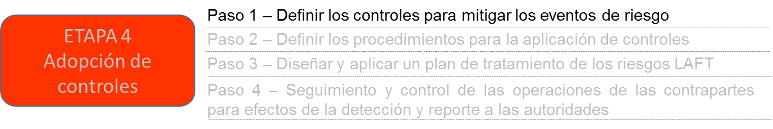

En esta etapa deben definirse los controles para cada uno de los eventos de riesgo que ya fueron identificados.

|  |  |  |
| --- | --- | --- |
| **CÓDIGO** | **EVENTO DE RIESGO** | **DESCRIPCIÓN DE LOS CONTROLES REQUERIDOS** |
| **Código de identificación del evento de riesgo** | **Determine el evento por el cual se puede generar el riesgo ¿QUÉ PUEDE SUCEDER?** | **Describa el control requerido** |
| **RIESGO 1** | 1. Ser utilizado para la LA/ FT y ser objeto de pérdida de reputación por no contar con patrones éticos y políticas para la prevención de LA/FT. | 1.1. Código de ética y Código de Buen Gobierno Corporativo CBGC. |
| 1.2. Políticas para la prevención de la LA/FT para el control de contrapartes |
|  |  |  |

***Se anexa matriz de riesgo (Anexo No. 5) en las que se presentan ejemplos de la forma como se pueden describir los controles, en el proceso de proveedores y en los donantes. Estos ejemplos pueden servir de guía para la elaboración de las matrices de riesgo de los demás factores de riesgo determinados por la entidad.***

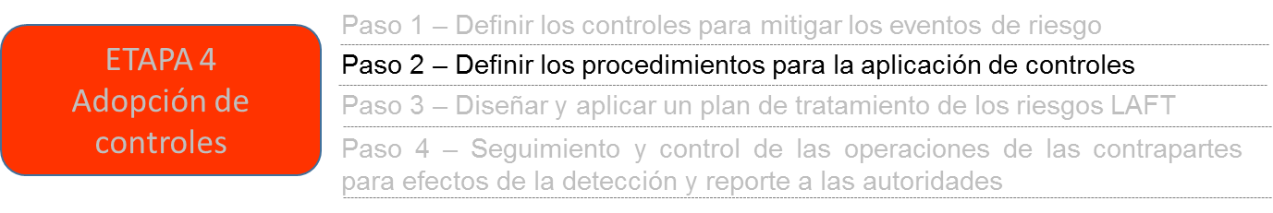

En ***cada uno de los procesos de las contrapartes*** se deben definir los procedimientos que se aplicarán para la prevención del LA/FT.

En los procesos o etapas del contrato, se deben describir los procedimientos y se definen controles para:

* La segmentación de las contrapartes por niveles de riesgo
* Procedimientos para la vinculación y adecuado conocimiento de las contrapartes
* Procedimientos para el control y seguimiento de las operaciones
* La detección de operaciones inusuales y el reporte de operaciones sospechosas.

### 

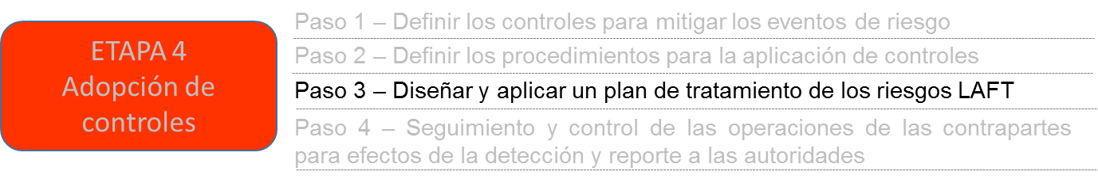

Para mitigar los riesgos que fueron identificados deben establecerse Planes de Tratamiento, acordes con las políticas y los procedimientos de cada entidad. Se sugiere que estos sean consignados y se les realice seguimiento a través de una matriz de riesgo.

En los planes de tratamiento se debe documentar:

|  |  |
| --- | --- |
| Descripción de la acción a ejecutar: Definición y características del tratamiento | Prioridad de la acción o tratamiento: Alta, media, o baja |
| ¿Quién tiene la responsabilidad por la implementación del plan? | ¿Qué recursos se van a utilizar? |
| Responsable del monitoreo | Fecha del monitoreo |
| Asignación de presupuesto | Calendario de implementación |
| Detalles del mecanismo a implementar | Frecuencia de la revisión de cumplimiento del plan |

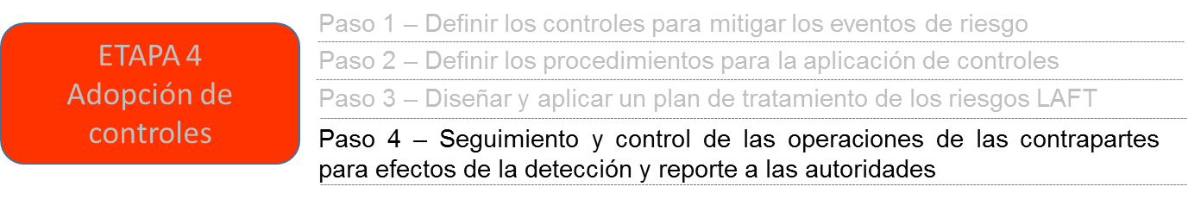

Las exigencias normativas para el control, seguimiento, detección de inusualidades y reporte de operaciones sospechosas de las contrapartes, se deben llevar a cabo con la aplicación de los controles detectivos aplicables a cada etapa del proceso.

La entidad debe adoptar un sistema de control de las operaciones de sus “contrapartes”, para estos efectos se deben implementar procedimientos que desarrollen de los siguientes aspectos:

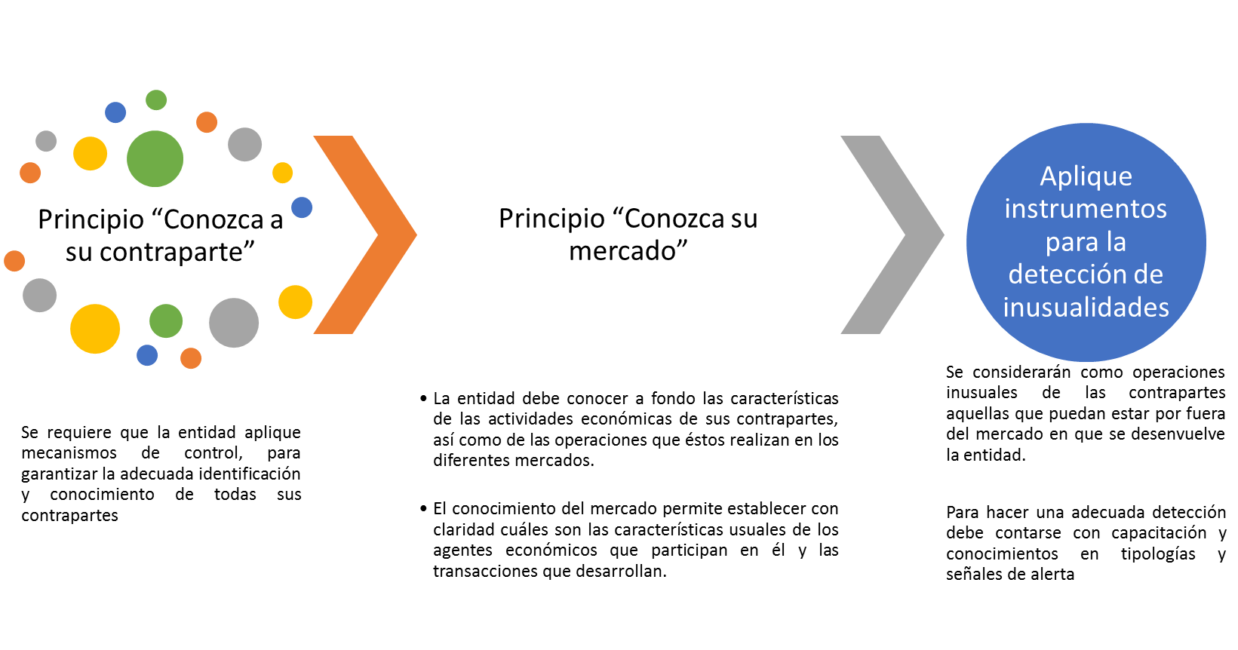

**CONOZCA SUS CONTRAPARTES**

Las “contrapartes” son las personas con las cuales la entidad tiene algún tipo de relación legal o contractual en desarrollo de su objeto principal o conexo; podrían ser las siguientes:

|  |  |
| --- | --- |
| Los fundadores, asociados | Los administradores |
| Los empleados | Los usuarios - beneficiarios |
| Las personas naturales o jurídicas con las cuales se realizan operaciones de tesorería | Los proveedores de bienes o servicios. |
| Los “canales” en los que se apoya la entidad para el desarrollo de sus operaciones u obras o para el soporte de ellas. | Cualquier otra persona natural o jurídica con la cual se mantenga algún vínculo contractual. |

La entidad debe definir cuáles son las contrapartes que deben ser consideradas como un “factor de riesgo” de LA/FT y extender los controles a todas ellas.

Desde el mismo momento en el que se empezó con la adopción de controles para detectar inusualidades se habló del principio de “CONOZCA A SU CLIENTE”. Sin embargo, hoy con la evolución que ha tenido el tema, se ha concluido que aunque el principal generador de riesgo de LA/FT, son los clientes, no son la única contraparte que puede ser generador de riesgo, en especial en las ESALES, caso en el cual es importante tener en cuenta, a los *“*proveedores*”* de bienes o recursos y a otras “contrapartes”.

Este principio se erige en una de las más importantes herramientas para detectar inusualidades. El conocimiento de la “contraparte” es la esencia de la actividad empresarial y le permite a la entidad cumplir con el deber de estar en capacidad de conocer el origen legal o el destino de los activos (financiación del terrorismo), que a través de ella serán manejados y así prevenir que por acción u omisión sus productos o servicios sean utilizados para encubrir la naturaleza, fuente, control o propiedad o destino de fondos que provienen de delitos graves.

Es importante anotar que además de “conocer origen lícito” de los recursos o activos de las contrapartes, es importante desarrollar procedimientos para “conocer el destino” de los recursos, lo anterior para efectos de la prevención de la financiación del terrorismo y eventualmente actos de corrupción.

El alcance del conocimiento del origen y destino de los recursos de las contrapartes no es necesario que vaya más allá, del que usualmente se lleva a cabo en las relaciones comerciales; no implica una averiguación o investigación propia de las autoridades.

Las entidades deben definir el alcance o amplitud de la política colocando los requisitos mínimos de vinculación de clientes, proveedores y otras “contrapartes” o promoviendo un nivel de autocontrol que le permita a la entidad lograr el conocimiento de sus contrapartes.

**Procedimientos para conocer a las “contrapartes”**

La entidad debe adoptar en sus Manuales los procedimientos para el desarrollo de las políticas definidas por la Junta Directiva u órgano colegiado equivalente para la selección, identificación, conocimiento y control de las “contrapartes”.

El alcance y profundidad de los procedimientos para conocer las contrapartes dependerá del nivel de riesgo de LA/FT de cada una de ellas.

La información de registros de transacciones y documentos del conocimiento del cliente y contrapartes, se deben organizar y conservar como mínimo por cinco (5) años[[6]](#footnote-6), dado que pueden ser solicitados por las autoridades competentes con la debida autorización.

Para identificar eventuales inusualidades que puedan concluir como operaciones sospechosas de las contrapartes, la entidad debe tener en cuenta las señales de alerta y tipologías descritas por la UIAF y los grupos internacionales (GAFI, GAFILAT, GAFIC, Grupo Egmont) y en los programas de capacitación para la prevención de la LA/FT.

|  |  |
| --- | --- |
| **T****IPOLOGÍAS** | Descripción: ANd9GcREaiJBDl-Jc_SdiJ8sguucTJEMYMwmNakQAFBcUfm2h_GZZK2R**SEÑALES DE ALERTA** |
| Pueden definirse como las técnicas, procedimientos y operaciones que utilizan las organizaciones criminales para el LA/FT. También se ha señalado que son las diferentes formas como se llevan a cabo estos delitos, o, como lo indica el GAFI, las metodologías y tendencias del LA/FT.  El estudio de esos métodos y tipologías permite una mayor comprensión de las formas que suelen emplear las organizaciones criminales para ocultar sus dineros ilícitos. | Son hechos o situaciones, eventos, cuantías, indicadores financieros y demás información que se determine como relevante, a partir de los cuales se puede inferir la posible existencia de un hecho o circunstancia que escapa a lo que se ha determinado como normal.  Será considerada como una señal de alerta el hecho de que la contraparte figure en algunas de las listas de control adoptadas por la entidad. |
| Descripción: ANd9GcRz8G0Hdnh-uRfcsOaNHzfSPmaRuyMvCa09C379GfjBzNDO9lnxCg  **OPERACIONES**  **INUSUALES** | Descripción: alerta-internet-castilla-leon-bierzo-8211-inteco-correos-supuesto-error-factura-8230_1_1398161  **OPERACIONES SOSPECHOSAS** |
| Son aquellas querealizan las personas naturales o jurídicas, que por su número, cantidad o características, no se enmarcan dentro de las prácticas normales de los negocios de una industria o sector determinado. | Son aquellas querealizan las personas naturales o jurídicas, que por su número, cantidad o características, no se enmarcan dentro de las prácticas normales de los negocios de una industria o sector determinado, ***y de acuerdo con los usos y costumbres de la actividad que se trate, no hayan podido ser razonablemente justificadas.*** |

En el Anexo No. 6, se presentan algunas tipologías aplicables a este sector y en el Anexo No. 7 se describen algunas señales de alerta aplicables a un proceso de proveedores y a los donantes. Estos ejemplos pueden servir de guía para los demás factores de riesgo determinados por la entidad.

La adecuada aplicación de los principios y políticas para la prevención de la LA/ FT y el estudio y análisis de las conductas y operaciones de la contraparte son un instrumento para prevenir y detectar métodos de LA/FT u operaciones sospechosas. La aplicación adecuada de las señales de alerta requiere un conocimiento suficiente de las contrapartes, con el fin de poder tomar una decisión bien documentada con respecto a la naturaleza sospechosa de una transacción. Esto resalta la importancia del principio conozca sus clientes y contrapartes.

El hecho de que una transacción o conducta aparezca en la lista de señales de alerta no quiere decir que la misma esté necesariamente involucrada en alguna actividad ilícita, se hace necesario estudiar más a fondo tales transacciones con el fin de verificar si las mismas resultan sospechosas.

Las listas de señales de alerta que adopten las ESALES para la selección, identificación, conocimiento y control de las “contrapartes” no son exhaustivas, por lo que pueden existir otros indicadores de algo anormal que ameriten su estudio y análisis.

Los delincuentes experimentan diversos métodos o tipologías para ocultar su riqueza ilícita y cuando le resultan exitosos los acoge como *modus operandi*. A ellos acude de manera repetitiva y trata de mejorarlos cada vez más.

Los lavadores asumen comportamientos muy semejantes a los del empresario legal. La habilidad del lavador de activos está en actuar como habitualmente lo haría cualquier empresario, a fin de lograr pasar inadvertido y burlar así los controles establecidos.

El estudio de los métodos y tipologías facilita el desarrollo de habilidades conducentes a prevenir, detectar y controlar prácticas que pueden estar asociadas a actividades ilícitas.

### GUÍA PARA EL CONTROL DE LAS OPERACIONES DE LAS CONTRAPARTES, LA DETECCIÓN DE INUSUALIDADES Y REPORTES DE OPERACIONES

Los documentos y recomendaciones internacionales, desde el año 1988 con la Convención de Viena de las Naciones Unidas, hacen un llamado a los particulares para luchar contra la delincuencia organizada, mediante el suministro de información a través del reporte de “operaciones sospechosas” o el registro de operaciones.

En este punto se presentan algunas guías para que la entidad adopte políticas y procedimientos que le permitan desarrollar instrumentos para el control de las operaciones de las “contrapartes”, con el fin de DETECTAR y el REPORTAR operaciones sospechosas a la UIAF.

**1. INSTRUMENTOS PARA LA DETECCIÓN DE INUSUALIDADES**

La entidad deberá establecer herramientas que permitan identificar operaciones inusuales o sospechosas. Estas herramientas deben diseñarse de acuerdo con la naturaleza específica de cada entidad, teniendo en cuenta sus características particulares, tamaño, ubicación geográfica, las diversas clases de bienes o servicios que ofrece, o cualquier otro criterio que a su juicio resulte adecuado para la detección de inusualidades.

Para detectar operaciones inusuales o sospechosas es necesario conocer el día a día de la actividad de la entidad, así como a sus asociados, proveedores, donantes, beneficiarios y demás contrapartes, con el fin de identificar lo que no se ajusta a circunstancias normales.

La entidad puede adoptar los siguientes procedimientos para el control de las operaciones de sus contrapartes y la detección de inusualidades, se pueden apoyar en aplicativos y software que la entidad diseñe o adquiera, para aplicar controles sistematizados:

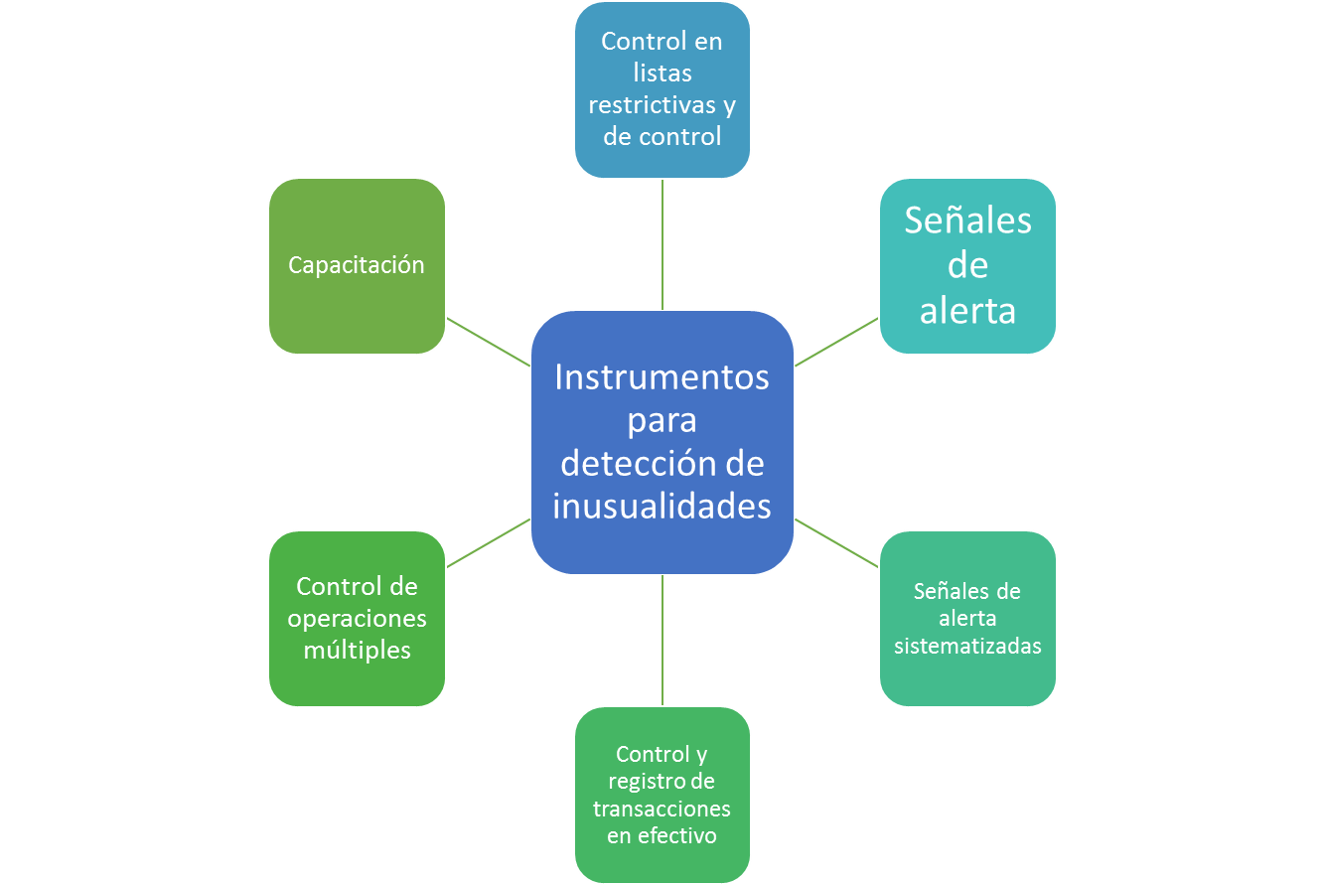

La capacitación de los empleados de la entidad, en especial de aquellos con funciones y responsabilidad de hacer seguimiento y control de las operaciones de las contrapartes, es necesaria para la adecuada aplicación de los instrumentos de detección de inusualidades y de los procedimientos internos para el análisis de tales inusualidades y reporte a las autoridades.

Debe establecerse un Plan de Capacitación y entrenamiento para la aplicación de los instrumentos para el control de las operaciones de las contrapartes, la detección y el reporte a la UIAF.

**2. CONTROL SOBRE OPERACIONES DE LAS CONTRAPARTES**

Las anteriores herramientas aportan elementos de control a partir del análisis que la entidad puede efectuar de las operaciones individualmente consideradas o en su conjunto cuando éstas son realizadas por la misma contraparte o un grupo de contrapartes relacionadas entre sí.

El control sobre operaciones es un trabajo que complementa las políticas de conocer a las contrapartes y los mercados. Las entidades deben adoptar procedimientos que les permitan establecer si las operaciones más significativas guardan relación con la frecuencia, volumen y características de las operaciones proyectadas de la contraparte, según su actividad económica conocida.

La política de control sobre operaciones de las contrapartes consiste en evaluar la concordancia las efectuadas por éste, con su perfil comercial o financiero y el comportamiento del sector al que pertenece.

El alcance y profundidad de los controles (debida diligencia) dependerá del nivel de riesgo de LA/FT de las contrapartes. Las contrapartes de alto riesgo deben ser objeto de una debida diligencia mejorada.

**3. PROCEDIMIENTOS PARA EL REPORTE DE OPERACIONES A LAS AUTORIDADES**

Una vez detectada una operación inusual, el responsable debe proceder de inmediato al reporte interno al encargado de cumplimiento, el reporte debe indicar las razones que determinan la calificación de la operación como inusual y la documentación e información que pueda servir de soporte.

En el reporte interno se debe dejar constancia del análisis realizado a la operación inusual detectada, así como del responsable o responsables de su análisis y los resultados del mismo.

El encargado de cumplimiento recogerá la información y junto con el análisis del caso se decidirá si se procede al reporte a la UIAF o a otras autoridades.

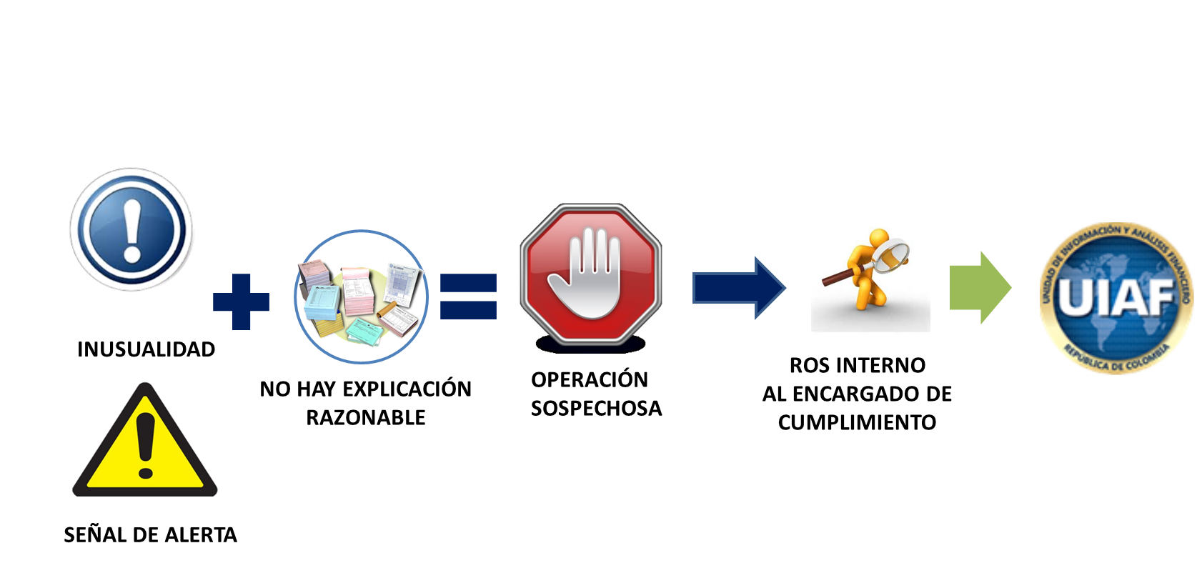

Algunos de los reportes internos que se deben generar son:

* Transacciones inusuales
* Señales de alerta
* Operaciones sospechosas
* Reportes en la etapa de seguimiento o monitoreo

La entidad debe generar reportes externos, que debe transmitir a las autoridades competentes:

* Reporte de operaciones sospechosas (ROS)
* Reporte de ausencia de operaciones sospechosas
* Reporte de transacciones en efectivo
* Otros reportes exigidos por las autoridades competentes
* Eventuales denuncias penales

Una operación es sospechosa y genera un reporte a la UIAF, cuando no hay explicaciones razonables a la inusualidad de la transacción; es decir, si no hay una respuesta lógica a una operación inusual.

Tal sospecha se funda en la inconsistencia en el giro ordinario de sus actividades, en la frecuencia o volumen de las operaciones que la contraparte o el cliente realiza, o porque sus características particulares se salen de toda lógica sin una explicación que la fundamente.

No toda operación inusual es sospechosa. Es el caso de aquellas operaciones atípicas en el giro de los negocios de la contraparte, que sí tienen una explicación lícita, no hay necesidad de hacer ningún reporte pues se puede comprobar que la operación es lícita y no da lugar a la calificación de sospechosa.

El reporte de operación sospechosa debe ser el resultado de una valoración cuidadosa y especializada, en la que se evalúe la información y se resuelva la procedencia de su reporte.

Se recuerda que en los términos del artículo 42 de la Ley 190 DE 1995, los reportes realizados de buena fe a la UIAF, no comprometen la responsabilidad del reportante. El reporte a la UIAF no constituye denuncia penal ni requiere ser suscrito por empleado alguno de la entidad.

No le corresponde a la entidad tener certeza o señalar la existencia de la actividad ilícita fuente de los recursos cuestionados para generar el reporte.

No obstante lo anterior, no debe olvidarse que en el deber de denuncia penal, no se está frente a operación sospechosa, sino frente a un posible delito de LA/FT.

Toda operación sospechosa es en un comienzo simplemente inusual, en tanto que toda operación inusual no necesariamente se torna sospechosa. En otras palabras, de una inusualidad se puede colegir una sospecha, pero no siempre deriva en operación sospechosa.

Sin embargo, se da el caso en que una operación presente desde el primer momento visos de sospecha.

Una vez identificada y analizada una operación inusual o sospechosa, deben conservarse los soportes que dieron lugar a calificarla en una u otra categoría.

## ETAPA CINCO: ETAPA DE DIVULGACIÓN Y DOCUMENTACIÓN

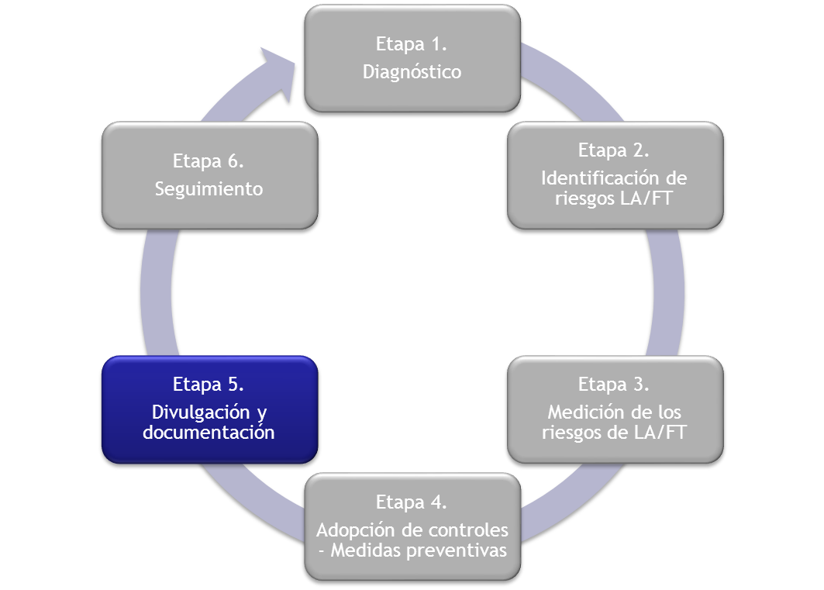

La comunicación interna y externa eficaz es importante para asegurar la adecuada implementación de la administración de riesgo de LA/FT, la información se necesita en todos los niveles de la organización para identificar, evaluar y responder a los riesgos de LA/FT.

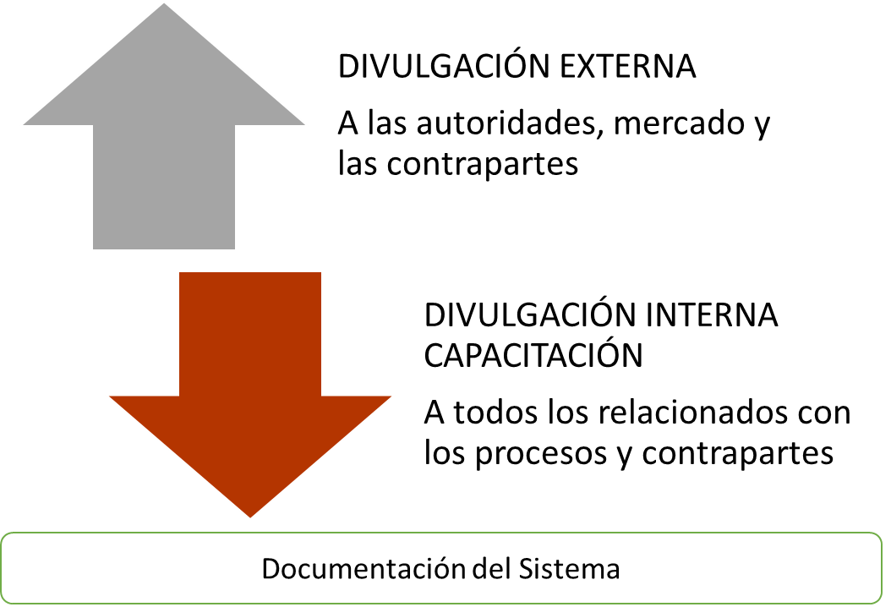

El principal instrumento de comunicación del Sistema de Administración del Riesgo LA/FT al interior de la entidad es el ***Plan de Capacitación***, por lo cual, este es un elemento fundamental dentro de esta etapa.

De otra parte, la comunicación que debe hacerse en un proceso de administración de riesgo, no es solo al interior de la entidad y con las autoridades; es necesario que exista ***divulgación al mercado y a las contrapartes e interesados externos.***

Así mismo, esta etapa incluye ***la documentación,*** la cual, en un Sistema de Administración de Riesgos de LA/FT, provee un mecanismo y herramienta de responsabilidad sobre la administración del riesgo, facilita el continuo monitoreo y revisión, provee una pista de auditoría y es la base para comunicar y compartir información.

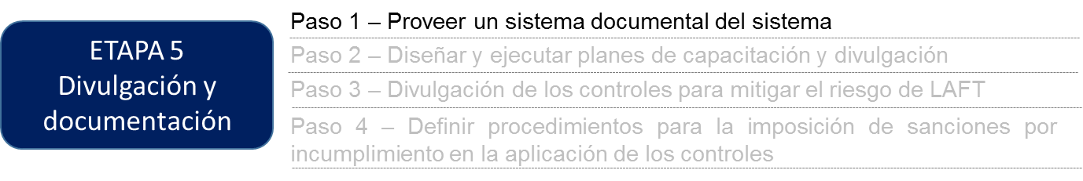

Se debe definir quiénes serán los responsables de generar y administrar la documentación del Sistema de Administración del Riesgo LA/FT, dando cumplimiento a los principios de integridad, oportunidad, confiabilidad y disponibilidad de la información, todas las etapas desarrolladas por la entidad en su Sistema de Administración del Riesgo LA/FT, deben contar con un respaldo físico, que cuente con los requisitos de seguridad apropiados permitiéndose su consulta sólo por quienes están autorizados a ello y debe contar con los criterios y proceso de manejo, guarda y conservación de la información.

La documentación relacionada con el Sistema de Administración del Riesgo LA/FT, podría comprender:

|  |  |
| --- | --- |
| El análisis de contexto interno y externo. Diagnóstico de riesgo de LA/FT. | El Manual, con sus respectivos anexos que contienen los procedimientos para la identificación, medición y control de los distintos factores de riesgo de LA/FT. |
| Los documentos que soportan el diseño, desarrollo e implementación de las metodologías del SISTEMA DE ADMINISTRACIÓN DEL RIESGO DE LA/FT. | Los documentos y registros que evidencien la operación efectiva del SISTEMA DE ADMINISTRACIÓN DEL RIESGO DE LA/FT, los cuales incluyen, entre otros, la documentación e información de las contrapartes y la documentación relacionada con operaciones inusuales y reporte de operaciones sospechosas. |
| Los informes del Directorio, el Gerente, el oficial de cumplimiento, de la Auditoria, la Revisoría Fiscal y los órganos de control | Los documentos que soportan la evolución de los controles |
| Los documentos mediante los cuales las autoridades requieren información y sus respuestas. | Los soportes de los análisis de operaciones inusuales y sospechosas. |
| Los procesos disciplinarios adelantados por eventuales incumplimientos del SISTEMA DE ADMINISTRACIÓN DEL RIESGO DE LA/FT | Los planes y programas de capacitación y de divulgación del SISTEMA DE ADMINISTRACIÓN DEL RIESGO DE LA/FT. |
| Los reportes internos y externos del SISTEMA DE ADMINISTRACIÓN DEL RIESGO DE LA/FT | Toda la documentación adicional que soporte de alguna forma al SISTEMA DE ADMINISTRACIÓN DEL RIESGO DE LA/FT. |

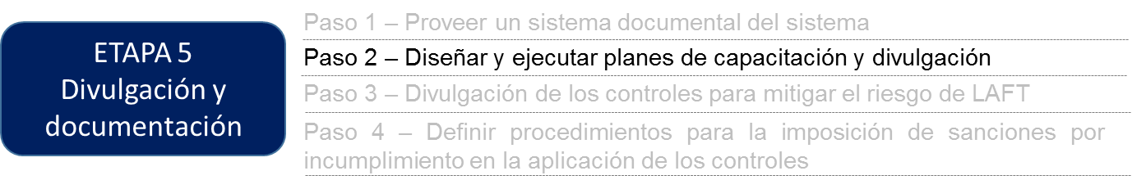

**Programa de capacitación**

Como se indicó, el principal instrumento de comunicación del Sistema de Administración del Riesgo LA/FT, al interior de la entidad, es el Plan de Capacitación, el cual se sugiere que cumpla con las siguientes condiciones:

|  |  |
| --- | --- |
| Descripción: condicionesuso | Tener una periodicidad anual. |
| Ser impartido en los procesos de inducción de los nuevos empleados y a los terceros (no empleados de la entidad) que desarrollen actividades en su nombre. |
| Ser constantemente revisados y actualizados. |
| Contar con mecanismos de evaluación de los resultados obtenidos con el fin de determinar la eficacia de dichos programas y el alcance de los objetivos propuestos. |
| Señalar el alcance de los programas, los medios que se emplearán a para ejecutarlos y los procedimientos que se adelantarán para evaluarlos. Los programas deben constar por escrito. |

Mediante el Programa de Capacitación, se debe informar y comunicar la obligación de cumplir con los lineamientos del Sistema de Administración del Riesgo de LA/FT**,** independientemente de las metas comerciales, tal como se debe consagrar en las políticas del Sistema.

Para el diseño y ejecución del Programa de Capacitación se debe tener presente, que se debe hacer énfasis en las tareas que a cada empleado le competen, en la aplicación de los procedimientos para la administración, prevención y control de la LA/FT.

El Programa de Capacitación debe hacer especial énfasis en la sensibilización e importancia de la administración de los riesgos asociados al LA/FT, con miras a reforzar una adecuada filosofía de administración de riesgos.

**Plan de comunicación y divulgación con los interesados externos.**

Se debe desarrollar un Plan de Comunicación y Divulgación con los interesados externos, especialmente, con las autoridades, los clientes, proveedores y otras contrapartes que hayan sido calificadas como “interesados externos”, al elaborar la etapa del DIAGNÓSTICO - CONTEXTO.

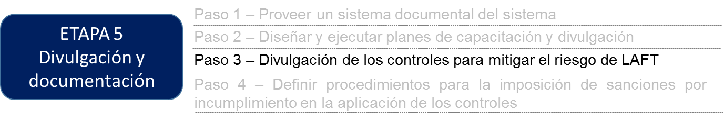

Se deben divulgar las políticas y los procedimientos, por medio de la entrega del documento que contenga los controles, en los procesos de inducción. De este hecho se debe dejar constancia que permita evidenciar que los funcionarios lo han leído y entendido y se comprometen a su cumplimiento.

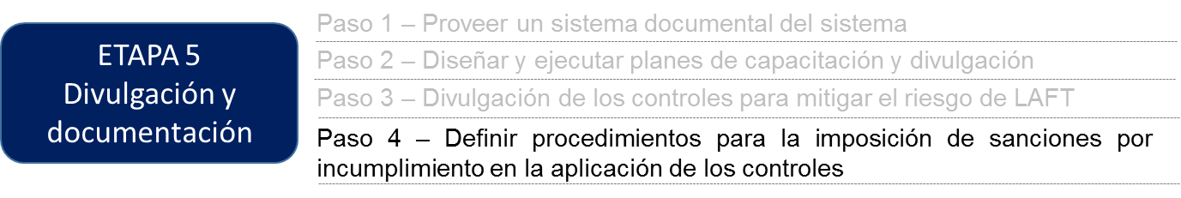

La entidad debe exigir a sus empleados aplicar las medidas preventivas sobre el LA/FT que impidan que pueda ser utilizada con ese propósito.

Para evitar que la entidad sea utilizada por la delincuencia organizada en el lavado de activos y la financiación del terrorismo, todos los empleados deben asumir el compromiso de aplicar, en desarrollo de sus funciones, los procedimientos tendientes a evitar que la entidad, sea utilizada directamente o a través de sus operaciones como instrumento para el lavado de activos y/o canalización de recursos hacia la realización de actividades terroristas.

Para el efecto, las políticas y procedimientos deben ser conocidos y aplicados por todos los empleados de la entidad, sin excepción alguna. Debe quedar constancia escrita del conocimiento por parte de los empleados del Sistema de Administración del Riesgo LA/FT.

En caso de incumplimiento del Código de Conducta y de las normas y procedimientos contemplados, y dependiendo de la gravedad del mismo, la entidad deberá aplicar las sanciones disciplinarias internas a que haya lugar.

## 

## ETAPA SEIS: EL SEGUIMIENTO O MONITOREO

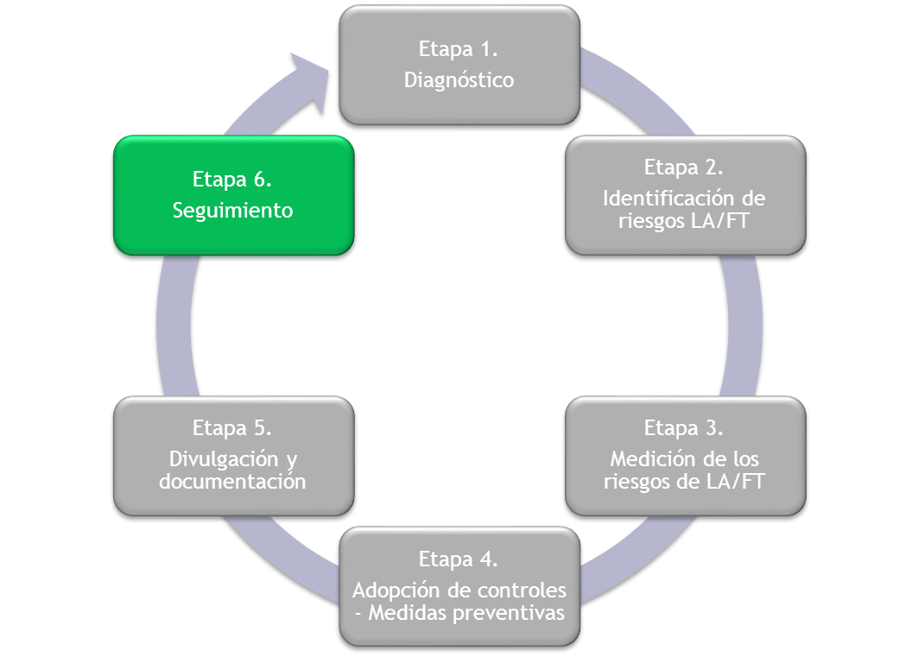

Esta etapa tiene como principal objetivo ***hacer seguimiento del Sistema de prevención de LA/FT.***

Esta etapa debe permitir a la entidad:

1. Hacer seguimiento general al Sistema.

2. Desarrollar un proceso de seguimiento efectivo que facilite la rápida detección y corrección de las deficiencias en las etapas del Sistema.

3. Asegurar que los controles sean comprensivos de todos los riesgos y que los mismos estén funcionando en forma oportuna y efectiva.

Una de las etapas más importante en todo Sistema de Administración de Riesgo, es el monitoreo o seguimiento del mismo.

La etapa de monitoreo en el esquema de administración de riesgos tiene como propósito, monitorear los riesgos, la efectividad del plan de tratamiento de los riesgos, las estrategias y el sistema de administración que se establece para controlar la implementación.

Los riesgos y la efectividad de las medidas de control necesitan ser monitoreadas para asegurar que las circunstancias cambiantes no alteren las prioridades de los riesgos, dado que pocos riesgos permanecen estáticos.

Los factores y eventos de riesgo que pueden afectar la probabilidad y las consecuencias de un resultado pueden cambiar como lo pueden hacer los factores que afectan la aptitud o el costo de las opciones de tratamiento. Por lo tanto, resulta necesario repetir con regularidad el ciclo de gestión de riesgo.

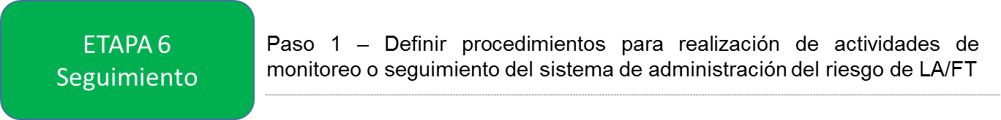

La principal herramienta del Monitoreo o Seguimiento es la autoevaluación de riesgos y controles con el fin de establecer un enfoque que examine y evalúe la efectividad del sistema. Cada uno de los gestores de riesgo deberá hacer el seguimiento del riesgo en cada uno de los procesos.

Estos procedimientos de autoevaluación (MONITOREO) permitirán verificar que los controles sean comprensibles de todos los riesgos y que los mismos estén funcionando en forma oportuna y eficiente.

Una vez concluida la implementación del Sistema de Administración del Riesgo LA/FT, los Gestores de Riesgo deben realizar una labor de revisión y evaluación del mismo a efectos de verificar la pertinencia y suficiencia del proceso de administración de riesgos de LA/FT y de los controles implementados y corregir las posibles deficiencias detectadas.

1. Las Convenciones de las Naciones Unidas de Viena (1988), Palermo (2000) y Mérida (2003) han sido ratificadas e incorporadas por Colombia en su legislación interna. [↑](#footnote-ref-1)
2. Se entiende por “lavado de activos” (LA) el proceso en virtud del cual los bienes de origen delictivo se integran en el sistema económico legal con apariencia de haber sido obtenidos de forma lícita. Corresponde a las conductas contempladas en el artículo 323 del Código Penal, adicionado por el artículo 8 de la Ley 747 de 2002 y modificado por el artículo 16 de la Ley 1121 de 2006. [↑](#footnote-ref-2)
3. “Financiación de terrorismo” (FT) es la recolección o suministro de fondos con el conocimiento que van a ser usados total o parcialmente para cometer actos de terrorismo o para contribuir en la comisión de actos terroristas. Corresponde a las conductas contempladas en el artículo 345 del Código Penal, modificado por el artículo 16 de la [Ley 1121 de 2006](http://www.notinet.com.co/serverfiles/load_file.php?norma_no=78502) [↑](#footnote-ref-3)
4. Stakeholders: concepto utilizado por primera vez por R. E. Freeman en 1984. Se refiere a los grupos de individuos que se ven o pueden verse afectados (positiva o negativamente) por la actividad de una empresa. [↑](#footnote-ref-4)
5. En el evento que la entidad resuelva apoyarse en las matrices de riesgo existentes, debe tenerse en cuenta, que en el diseño y aplicación del Sistema de Administración del Riesgo de LA/FT, no todas las metodologías y herramientas de la gestión de los riesgos empresariales son aplicables a la prevención del riesgo de LA/FT.

   [↑](#footnote-ref-5)
6. Término consagrado en los Estándares Internacionales del GAFI. E l plazo dependerá de lo que finalmente resuelva la UIAF. [↑](#footnote-ref-6)